

REPUBLIKA HRVATSKA
BJELOVARSKO-BILOGORSKA ŽUPANIJA
GRAD GAREŠNICA

IZVJEŠĆE O RADU GRADONAČELNIKA
za razdoblje od srpnja do prosinca 2025. godine

REPUBLIKA HRVATSKA
BJELOVARSKO-BILOGORSKA ŽUPANIJA
GRAD GAREŠNICA
GRADONAČELNIK

KLASA:024-03/26-01/2
URBROJ:2103-4-02-26-1
Garešnica,26. siječnja 2026. godine

GRADSKO VIJEĆE GRADA GAREŠNICE

U skladu s odredbama članka 55. stavak 1. Statuta Grada Garešnice („Službeni glasnik Grada Garešnice“, broj 2/21 i 3/25) podnosim Gradskom vijeću Grada Garešnice

IZVJEŠĆE O RADU GRADONAČELNIKA GRADA GAREŠNICE
ZA RAZDOBLJE SRPANJ-PROSINAC 2025. GODINE

U skladu s odredbama članka 35.b stavkom 1. Zakona o lokalnoj i područnoj (regionalnoj) samoupravi („Narodne novine“, broj 33/01, 60/01, 129/05, 109/07, 125/08, 36/09, 150/11, 144/12, 19/13, 137/15, 123/17, 98/19 i 144/20) i članka 55. stavak 1. Statuta Grada Garešnice („Službeni glasnik Grada Garešnice“, broj 2/21 i 3/25) Gradonačelnik je u obvezi Gradskom vijeću Grada Garešnice podnijeti polugodišnja izvješća o svom radu. Izvješće se podnosi dva puta godišnje, za razdoblje siječanj - lipanj i za razdoblje srpanj – prosinac.

Kao nositelj izvršne vlasti, Gradonačelnik obavlja poslove iz samoupravnog djelokruga Grada Garešnice taksativno definirane odredbama članka 53. Statuta, sve sukladno ovlaštenjima utvrđenim u Zakonu o lokalnoj i područnoj (regionalnoj) samoupravi („Narodne novine“ br. 33/01, 60/01, 129/05, 109/07, 125/08, 36/09, 150/11, 144/12, 19/13, 137/15, 123/17, 98/19 i 144/20) te u odredbama niza posebnih zakona kojima se uređuje prostorno i urbanističko uređenje i planiranje, komunalno gospodarstvo, predškolski odgoj i obrazovanje, primarna zdravstvena zaštita i socijalna skrb, kultura, sport i tehnička kultura, zaštita i unapređenje prirodnog okoliša, protupožarna i civilna zaštita, promet na području grada te ostale djelatnosti. U obavljanju izvršne vlasti Gradonačelnik osobito priprema prijedloge općih akata, izvršava ili osigurava izvršavanje općih akata Gradskog vijeća, usmjerava djelovanje upravnih tijela u obavljanju poslova iz samoupravnog djelokruga Grada, nadzire njihov rad, upravlja nekretninama, pokretninama i imovinskim pravima u vlasništvu Grada, kao i prihodima i rashodima Grada u skladu sa zakonom, Statutom i općim aktima te obavlja i druge poslove utvrđene Statutom.

U okviru navedenih nadležnosti propisanih člankom 53. Statuta Grada Garešnice u izvještajnom razdoblju Gradonačelnik je donosio pojedinačne akte – odluke, izjave, zaključke te sklapao razne ugovore. Donesena su brojna rješenja, suglasnosti, raspisani natječaji, javni pozivi te izrađeni razni dopisi i zahtjevi. Popis donesenih akata sastavni je dio Izvješća o radu Gradonačelnika.

Gradonačelnik je kao izvršno tijelo odgovoran za zakonitost rada i usmjeravanje rada upravnih tijela u obavljanju poslova iz samoupravnog djelokruga Grada Garešnice te za nadzor njihovog rada. Radi izvršavanja navedene funkcije Gradonačelnik je redovito održavao kolegije sa pročelnicima upravnih odjela, na kojima su se zauzimala stajališta te dodjeljivala zaduženja. Aktivnosti Gradonačelnika te upravnih tijela Grada bile su u izvještajnom razdoblju usmjerene u prvom redu na realizaciji planiranih programa i projekata, te pripremu projekata za realizaciju iz drugih izvora financiranja, a sve u cilju stvaranja što kvalitetnijih uvjeta za razvoj vlastite sredine u svakom smislu, te što bolji društveni i životni standard svih naših građana.

Nastavno se prikazuju glavne aktivnosti o radu gradonačelnika prema područjima djelovanja i djelokrugu izvršnih poslova sukladno izvještajima resornih upravnih odjela Grada Garešnice.
UO za financije
Pročelnica:
Mirela Kozmač, mag.oec.
UO za gospodarstvo i komunalni sustav
Pročelnik:
Josip Vacek, mag.oec.
UO za društvene djelatnosti, imovinu i opće poslove
Pročelnica:
Adela Labaš,mag.admin.publ.

Pr
Pročelnik
Grad Garešnica

GRADONAČELNIK

- AKTIVNOSTI U DRUŠTVENIM DJELATNOSTIMA

  - ULAGANJE U PREŠKOLSKI ODGOJ
Grad Garešnica nastoji ulagati u predškolski odgoj i obrazovanje pa je tako pokrenuo projekt dogradnje starog objekta gradskog Dječjeg vrtića Maslačak u Svačićevoj ulici. Ministarstvo znanosti i obrazovanja odobrilo je projekt sufinanciranja dogradnje za što je osiguralo gotovo pola milijuna eura. Projektom je obuhvaćeno proširenje i stvaranje uvjeta za tri nove vrtićke skupine s popratnim sadržajima. Time će u Garešnici biti nastavljeno kontinuirano ulaganje u predškolski odgoj i obrazovanje s ciljem podizanja njegove kvalitete. Sve ove aktivnosti povezane su sa strateškim ciljevima Europske unije kojima se želi osigurati pravo djece na pristupačan i kvalitetan rani i predškolski odgoj i obrazovanje.
Dječji vrtić Maslačak
U 2025. GODINI UPISANO 283 DJECE U 16 ODGOJNIH SKUPINA
(+ HERCEGOVAC 51 DJECE , V.TRNOVITICA 20 DJECE)
Programski zadatak | UTROŠENA SREDSTVA
Dječji vrtić Maslačak – redovna djelatnost | 1.467.000,00€
Kapitalni projekt – Dogradnja dječjeg vrtića Maslačak | 1.196.600,00 €
Kapitalni projekt – Opremanje javne ustanove – DV Maslačak | 39.000,00
UKUPNO: | 2.702.600,00 €

KAPITALNI PROJEKT – DOGRADNJA DJEČJEG VRTIĆA
Tijekom 2025. godine proveden je projekt „Dogradnja dječjeg vrtića Maslačak u Garešnici, na novoformiranoj k.č. 1530, k.o. Garešnica-centar“, u sklopu kojeg su uspješno izvedeni radovi na dogradnji objekta. Projektom su izgrađene tri nove skupne sobe s pripadajućim pratećim sadržajima te je osiguran potreban namještaj.
Projekt je sufinanciran putem Javnog poziva za dodjelu bespovratnih sredstava „Izgradnja, dogradnja, rekonstrukcija i opremanje predškolskih ustanova“, temeljem kojeg je Grad Garešnica prethodno ostvario 487.359,00 eura bespovratnih sredstava. U srpnju 2025. godine Ministarstvo znanosti, obrazovanja i mladih odobrilo je dodatna bespovratna sredstva u iznosu od 299.762,25 eura. Ostvarivanjem dodatnih sredstava smanjena je potreba za zaduživanjem Grada s ranije planiranih 582.000,00 eura na 404.800,00 eura.
KAPITALNI PROJEKT – Opremanje Dječjeg vrtića Maslačak
U 2025. godini proveden je i kapitalni projekt opremanja Dječjeg vrtića Maslačak u okviru Poziva za dodjelu bespovratnih sredstava „Dostupnost kvalitetne skrbi za djecu u lokalnim zajednicama kroz poboljšane materijalne uvjete u dječjim vrtićima“. Grad Garešnica je s Ministarstvom demografije i useljeništva potpisao dva ugovora o dodjeli bespovratnih sredstava:
- Ugovor za opremanje Dječjeg vrtića Maslačak Garešnica – objekt u Ulici Petra Svačića,
- Ugovor za opremanje dječjeg igrališta uz navedeni objekt vrtića.
U sklopu projekta „Opremanje dječjeg vrtića“ tijekom 2025. godine izvršene su sljedeće aktivnosti:
- opremanje kuhinje novim električnim uređajima, uključujući pećnicu i perilicu posuđa sa sustavom za omekšavanje vode,
- nabava didaktičke, motoričke i senzomotoričke opreme za unutarnje prostore dječjeg vrtića, uključujući opremu za istraživačke, socijalno-emocionalne, kreativne, imitativne i simboličke igre,
- nabava ljuljački, koju je Grad financirao iz općih prihoda i primitaka – viška iz prethodne godine (nenamjenskog). Ukupna vrijednost ove nabave iznosila je 1.820,00 eura, dok je u proračunu za tu namjenu bilo osigurano 2.000,00 eura, što je značajno manje u odnosu na prvotno planiranih 5.211,00 eura.
„Ova ulaganja imaju velik značaj za našu lokalnu zajednicu. Pomažu stvaranju poticajnog, sigurnog i uključivog okruženja za djecu, omogućuju kvalitetniji odgojno-obrazovni rad i olakšavaju svakodnevicu roditeljima. Posebno smo ponosni na opremu koja osigurava pristupačnost djeci s teškoćama, jer svako dijete zaslužuje jednake prilike“.

  - GRAD GAREŠNICA ULAŽE ZNATNA SREDSTVA U OSNOVNO ŠKOLSTVO

- OŠ TRNOVITIČKI POPOVAC

Svim učenicima Osnovne škole Trnovitički Popovac osiguran je topli obrok.
Sukladno Odluci Ministarstva znanosti, obrazovanja i mladih o kriterijima i načinu financiranja troškova prehrane, Ministarstvo svakoga mjeseca dodjeljuje 1,33 eura po učeniku za svaki dan u mjesecu ako je učenik evidentiran u e-Dnevniku, odnosno ako je prisutan u školi.
Grad je Osnovnu školu prijavio na Javni poziv Agencije za plaćanja u poljoprivredi, ribarstvu i ruralnom razvoju, čime je osiguran dodatni obrok za svakog učenika, neovisan o redovnom obroku u okviru školske prehrane.
Grad Osnovne škole svake godine prijavljuje na navedeni poziv čime doprinosimo zdravijem rastu i razvoju djece
Taj dodatni obrok obuhvaća jedan mliječni i jedan voćni proizvod dnevno (najčešće mliječni ili voćni jogurt te sezonsko voće).
Svaki mjesec Grad dostavlja Agenciji Zahtjev za povrat sredstava utrošenih za nabavu navedenih proizvoda.

- OSNOVNA ŠKOLA GAREŠNICA
Svim učenicima Osnovne škole Garešnica osiguran je topli obrok.
Sukladno Odluci Ministarstva, Ministarstvo mjesečno dodjeljuje 1,33 eura po učeniku za svaki dan u mjesecu ako je učenik evidentiran u e-Dnevniku, odnosno ako je bio prisutan u školi.
Projekt „Kaufland škola voća i povrća”

Osnovna škola Garešnica prijavila se na natječaj koji provodi Kaufland Hrvatska, u okviru kojega se osnovnim školama tijekom cijele školske godine svakoga tjedna osiguravaju zalihe svježeg voća i povrća.
Škola je odabrana za sudjelovanje u projektu „Kaufland škola voća i povrća”, čime se dodatno doprinosi kvalitetnijoj i zdravijoj prehrani učenika.

PRODUŽENI BORAVAK
Gradonačelnik Grada Garešnice, Josip Bilandžija donio je Odluku kojom Grad pokriva trošak zaposlenika Produženog boravka u OŠ Garešnica, čime se nastavlja ulaganje u obrazovanje i podršku roditeljima kako bi im se olakšalo u novoj školskoj godini, uvjeren da će svi biti zadovoljni.
Roditelji učenika koji pohađaju produženi boravak financiraju dodatni topli ili hladni obrok.
Trenutno je u produženi boravak upisano 40 učenika, i to učenika od 1. do 4. razreda.
Grad Garešnica je u 2025. godini povećao financijska sredstva namijenjena produženom boravku, čime su osigurana dva razredna odjela produženog boravka.
Grad pritom pokazuje osjetljivost prema potrebama roditelja i djece, posebno onih koji nemaju mogućnosti osigurati skrb o djeci nakon redovne nastave, te osigurava plaće zaposlenika uključenih u program produženog boravka.
Pripremu obroka polaznika produženog boravka obavlja kuhar koji sa školom ima sklopljen ugovor o radu na puno radno vrijeme te ima ista prava i obveze iz radnog odnosa kao i ostali zaposlenici škole sukladno propisima i odredbama kolektivnih ugovora koji se primjenjuju u osnovnoškolskim ustanovama.

  - MJERE GRADA GAREŠNICE ZA OBRAZOVANJE UČENIKA I STUDENATA

Grad Garešnica nastavlja s mjerama kojima želi pomoći djeci i mladima odnosno njihovim roditeljima kako bi im financijski olakšali plaćanje troškova za obrazovanje svoje djece. Tako Grad Garešnica provodi slijedeće mjere:

1. Financiranje nabave drugog obrazovnog materijala za učenike osnovnih škola koji ne pohađaju Osnovnu školu Garešnica i Osnovnu školu Trnovitički Popovac

Gradonačelnik Grada Garešnice u srpnju prošle godine donio je Odluku o financiranju nabave drugog obrazovnog materijala za učenike osnovnih škola koji ne pohađaju Osnovnu školu Garešnica i Osnovnu školu Trnovitički Popovac u školskoj godini 2025./2026. Tom odlukom odobravaju se sredstva za financiranje nabave drugog obrazovnog materijala (radne bilježnice, zbirke zadataka, atlase, likovne mape i radni materijal za izvođenje vježbi praktičnog rada za tehničku kulturu) za učenike osnovnih škola koji imaju prebivalište na području Grada Garešnice, a ne pohađaju Osnovnu školu Garešnica i Osnovnu školu Trnovitički Popovac u školskoj godini 2025./2026. Sredstva za podmirenje troškova nabave drugog obrazovnog materijala iz članka 1. ove Odluke osigurana su u Proračunu Grada Garešnice za 2026. godinu.

2. Financiranje nabave drugog obrazovnog materijala za učenike osnovnih škola u školskoj godini 2025./2026.

Gradonačelnik Grada Garešnice u srpnju prošle godine donio je Odluku o financiranju nabave drugog obrazovnog materijala za učenike osnovnih škola u školskoj godini 2025./2026. Tom Odlukom odobravaju se sredstva za financiranje nabave drugog obrazovnog materijala (radne bilježnice, zbirke zadataka, atlase, likovne mape i radni materijal za izvođenje vježbi praktičnog rada za tehničku kulturu) za učenike Osnovne škole Garešnica i Osnovne škole Trnovitički Popovac u školskoj godini 2025./2026. Sredstva za podmirenje troškova nabave drugog obrazovnog materijala osigurana su u Proračunu Grada Garešnice i za 2026. godinu.

3.Sufinanciranje troškova prijevoza redovitih učenika srednjih škola s područja Grada Garešnice u školskoj godini 2025./2026.

Gradonačelnik Grada Garešnice u srpnju prošle godine donio je Odluku o sufinanciranju troškova prijevoza redovitih učenika srednjih škola s područja Grada Garešnice u školskoj godini 2025./2026. Odlukom se određuje kriteriji i način sufinanciranja troškova prijevoza učenika srednjih škola s prijavljenim prebivalištem na području Grada Garešnice koji redovito pohađaju srednju školu u školskoj godini 2025./2026. Pravo na sufinanciranje troškova prijevoza ostvaruju učenici – polaznici srednjih škola s prijavljenim prebivalištem na području Grada Garešnice koji redovito pohađaju srednju školu i koji prijevoz autobusom koriste svakodnevno za putovanje u školu. Grada Garešnica za učenike koji ostvaruju pravo sufinancira iznos od 5% od osnovne cijene mjesečne karte u periodu od mjeseca rujna 2025. godine do 30. lipnja 2026. godine

4. „POMOĆNICI U NASTAVI VII“ – OŠ GAREŠNICA I TRNOVITIČKI POPOVAC

Grad Garešnica nastavlja s aktivnim podržavanjem obrazovanja učenika s posebnim potrebama kroz provedbu projekta „Pomoćnici u nastavi VII – OŠ Garešnica“. Projekt traje od 09. rujna 2024. do 9. rujna 2027. godine, a ukupna vrijednost prihvatljivih troškova iznosi 364.680 eura.
Za provedbu projekta osigurano je 180.000 eura bespovratnih sredstava, od kojih 15 % dolazi iz državnog proračuna Republike Hrvatske, a 85 % iz Europskog socijalnog fonda plus. Partneri na projektu su Osnovna škola Garešnica i Osnovna škola Trnovitički Popovac.
Cilj ovog projekta je pružiti dodatnu podršku učenicima kojima je potrebna pomoć u nastavi, osiguravajući im bolje uvjete za uspješno obrazovanje i osobni razvoj. Grad Garešnica ovim projektom potvrđuje svoju predanost uključivom obrazovanju i jednakim mogućnostima za sve učenike.
Troškovi za rad pomoćnika u nastavi su u 2025. godini iznosili ukupno 148.350,00 eura- od čega za OŠ Garešnica iznosi 83.000 eura za 5 pomoćnika u nastavi te 65.350 eura za 4 pomoćnika u Trnovitičkom Popovcu.

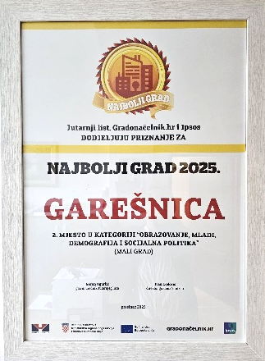
„Želim istaknuti da je Grad Garešnica među vodećim gradovima u Republici Hrvatskoj po ulaganju u obrazovanje koji je tako ocijenio internetski portal Gradonačelnik.hr. U razdoblju od 2021. do 2024. godine, Grad Garešnica je gotovo peterostruko povećao izdvajanja za obrazovanje. 2021. godine iznos ulaganja u obrazovanje iznosio je 1.150.510 eura, a 2024. godine 5.945.074 eura. Rast od gotovo 417% jasno govori da je obrazovanje prioritet. Ova ulaganja obuhvaćaju izgradnju, rekonstrukciju i opremanje vrtića i škola, modernizaciju tehničkih i prostornih uvjeta za nastavu, podršku učenicima i studentima povećanje iznosa i broja stipendija, sufinanciranje udžbenika za učenike upisane u 1. razred programa Opća gimnazija Srednje škole „August Šenoa“ Garešnica, financiranje nabave drugog obrazovnog materijala za učenike osnovnih škola, sufinanciranje produženog boravka u Osnovnoj školi Garešnica, sufinanciranje troškova prijevoza redovitih učenika srednjih škola itd. Ulaganja u znanje vraćaju se višestruko – kroz lokalni razvoj, nove ideje i ostanak mladih u svom gradu. Obrazovanje nije trošak – to je investicija u budućnost djece, obitelji i zajednice. Kao odgovorna jedinca lokalne samouprave nastavit ćemo ulagati u znanje, jednake prilike i kvalitetno obrazovno okruženje za sve“.
U prosincu prošle godine dobili smo nagradu NAJBOLJI GRAD 2025. te osvojili 2. mjesto u kategoriji „Obrazovanje, mladi, demografija i socijalna politika“.

5. Bespovratne novčane pomoći učenicima i studentima u školskoj/akademskoj godini 2025./2026.

Ovom Odlukom utvrđuje se visina bespovratne novčane pomoći za učenike i studente u školskoj/akademskoj godini 2025./2026. i to: za studente u iznosu od 300,00 EUR-a i za učenike iznos od 200,00 EUR-a. Pravo na novčanu pomoć temeljem ove Odluke mogu ostvariti učenici srednjih škola i redovni studenti koji su bili sudionici natječaja za dodjelu stipendija za godinu za koju podnose zahtjev za novčanu pomoć, a da im stipendija nije dodijeljena te da prihodi po članu domaćinstva ne prelaze cenzus po članu obitelj od 1.000,00 EUR-a.

6. Učeničke i studentske stipendije Grada Garešnice

Gradonačelnik Grada Garešnice raspisuje svake godine javni natječaj za dodjelu učeničkih i studentskih stipendija. Ovakav javni natječaj provodi se već dugi niz godina u kojem Grad dodjeljuje šest učeničkih stipendija u socijalnoj kategoriji i dvije učeničke stipendije u kategoriji izvrsnosti i nadarenosti, zatim šest studentskih stipendija u socijalnoj kategoriji i dvije studentske stipendije u kategoriji izvrsnosti i nadarenosti. Visina stipendije iznosi 50 eura mjesečno za učenike i 100 eura mjesečno za studente, a isplaćuje se tijekom 10 mjeseci. Osim navedenog, gradonačelnik je raspisao u listopadu prošle godine i natječaj za dodjelu jedne stipendije za studij medicine u tekućoj akademskoj godini. Iznos stipendije je 200 eura mjesečno, a isplaćuje se tijekom 10 mjeseci. Stipendija je bespovratna, a dodjeljuje se pod uvjetom da korisnik stipendije u ugovorenom roku završi studij medicine i da nakon njegova završetka radi na području Grada onoliko vremena koliko je primao stipendiju. Nažalost za nju nije bilo zainteresiranih. Od ukupno deset studentskih stipendija, dvije su dodijeljene diskrecijskom odlukom gradonačelnika, koji je ujedno stipendistima poželio puno uspjeha u školovanju. Ugovori su potpisani 29. prosinca 2025.

7. Nagrade Grada Garešnice za posebna postignuća učenika, studenata i sportaša na državnim i međunarodnim natjecanjima

Gradonačelnik Grada Garešnice donio je Odluku o nagradama Grada Garešnice za posebna postignuća učenika, studenata i sportaša na državnim i međunarodnim natjecanjima. Navedenom Odlukom utvrđuju se način i postupak dodjele nagrada Grada Garešnice (dalje u tekstu: Grad) za posebna postignuća učenika, studenata i sportaša na državnim i međunarodnim natjecanjima iz područja znanosti, obrazovanja i sporta. Nagrada za ostvarena postignuća dodjeljuje se učenicima, studentima i sportašima koji su ostvarili određeni uspjeh na državnoj ili međunarodnoj razini, a koji zadovoljavaju sljedeće uvjete: da su državljani Republike Hrvatske, da su učenici osnovne odnosno srednje škole na području Grada, da su studenti koji pohađaju visokoobrazovnu ustanovu sa sjedištem u Republici Hrvatskoj, da su sportaši s prebivalištem na području Grada i da su osvojili prvo, drugo i treće mjesto na natjecanju. Nagrade učeniku, studentu i sportašu mogu se dodijeliti pojedinačno (za ostvareni pojedinačni rezultat) ili za skupni (za ostvaren ekipni rezultat). Sukladno navedenoj odluci gradonačelnik je raspisao javni poziv u listopadu za dodjelu nagrada za posebna postignuća učenika, studenata i sportaša na državnim i europskim natjecanjima. Svrha donošenja ovakve odluke jest nagraditi rad učenika i studenata koji uz sve školske/studentske obveze postižu izvanredne rezultate na sportskim natjecanjima te ujedno promoviraju Grad. Grad nastoji poticati rad i sport pa tako ovo nagrađivanje potiče pojedince da se nastave baviti sportom i da je njihov rad prepoznat i uvelike važan.

„Ovim programom želimo nagraditi trud, znanje i sportski duh naših mladih, koji svojim uspjesima predstavljaju i promiču naš Grad“

SAVJET MLADIH
U 2025. godini osnovan je Savjet mladih Grada Garešnice kao savjetodavno tijelo Grada Garešnice, s ciljem uključivanja mladih u javni život, sudjelovanja u donošenju odluka od interesa za mlade te davanja prijedloga i mišljenja Gradskom vijeću i gradonačelniku o pitanjima važnima za mlade na području Grada. Savjet mladih djeluje u skladu s važećim zakonskim i podzakonskim propisima te doprinosi razvoju politika usmjerenih na poboljšanje položaja mladih u lokalnoj zajednici.

  - PROGRAM MJERA ZA POTICANJE RJEŠAVANJA STAMBENOG PITANJA MLADIH
OBITELJI NA PODRUČJU GRADA GAREŠNICE
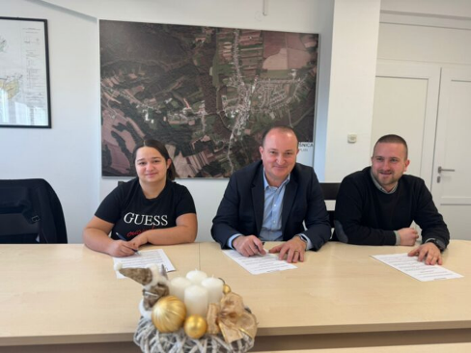
Grad Garešnica osobitu pažnju posvećuje mladim obiteljima kroz mjere pomoći za poticanje rješavanja stambenog pitanja mladih obitelji na području Grada Garešnice. U izvještajnom razdoblju potpisano je ukupno 9 ugovora. U rujnu 2024. godine donesen je novi Program mjera za poticanje rješavanje stambenih pitanja mladih obitelji na području Grada Garešnice koji se primjenjuje od 01. siječnja 2025. godine. Novim Programom želi se potaknuti rješavanje stambenog pitanja mladih obitelji na području Grada Garešnice kao i poboljšanje njihovih stambenih uvjeta te potaknuti ostanak i doseljavanje mladih obitelji radi demografske obnove i povećanja broja stanovništva na području Grada Garešnice.

Ciljevi demografskog razvoja mogu se preciznije odrediti kao: obnavljanje naselja kroz poboljšanje društvene i tehničke (komunalne) infrastrukture, ublažavanje i ispravljanje negativnih demografskih tendencija osiguranjem prirodnog kretanja i migracijskih tokova, osiguranjem ravnomjernog razmještaja stanovništva u prostoru i poboljšanjem standarda življenja. Demografski cilj treba realizirati zadržavanjem postojećeg i povratkom iseljenog, posebno mlađeg stanovništva, poticanjem povećanja broja članova obitelji te istovremenim stvaranjem uvjeta školovanja i rada u mjestu stanovanja. Potrebno je stimulirati ostanak mlađih osoba u radno-aktivnoj dobi te stvarati uvjete za život u manjoj lokalnoj sredini.

Prihvatljivi korisnici ovog Programa su fizičke osobe – državljani Republike Hrvatske s prebivalištem na području Grada Garešnice, kao i strani državljani i osobe bez državljanstva koji su stalno nastanjeni na području Grada Garešnice te fizičke osobe koje imaju namjeru trajnog nastanjenja na području Grada Garešnice te koje s ciljem rješavanja svojeg stambenog pitanja grade ili rekonstruiraju stambeni objekt na području Grada Garešnice. Prihvatljivi korisnici su fizičke osobe koje ispunjavaju slijedeće uvjete: da svi članovi mlade obitelji imaju prijavljeno prebivalište na području Grada Garešnice, da podnositelj zahtjeva, njegov bračni ili izvanbračni drug nije navršio 35 godina života na dan raspisivanja javnog poziva, da podnositelj zahtjeva i njegov bračni/izvanbračni drug koji živi u bračnoj/izvanbračnoj zajednici, formalnom/neformalnom životnom partnerstvu, kao i jedno roditeljske obitelji koju čine dijete odnosno djeca i jedan roditelj ili samohrani roditelj nisu vlasnici/suvlasnici neke druge nekretnine (stambenog prostora). Vlasništvo nekretnine ne mogu imati niti djeca podnositelja zahtjeva koja žive u istom kućanstvu ili imaju prijavljeno prebivalište na istoj adresi kao podnositelj zahtjeva.

Programom su predviđene dvije mjere i to: mjera 1.1. financijska pomoć pri kupnji građevinskog zemljišta ili stambenog objekta radi rješavanja vlastitog stambenog pitanja na području Grada Garešnice. U slučaju kupnje građevinskog zemljišta ili stambenog objekta od fizičke osobe, a uz uvjet da se građevinsko zemljište odnosno stambeni objekt nalaze na području Grada Garešnice mlada obitelj može ostvariti pomoć pri kupnji na ime subvencije kupoprodajne cijene do 50% , a maksimalno 1.000,00 eura, te mjera 1.2. poboljšanje kvalitete stanovanja ulaganjem u rekonstrukciju obiteljskih kuća ili stanova kojima se osigurava novi ili poboljšava postojeći stambeni prostor. Potpora mladoj obitelji po ovoj mjeri odobrava se u visina 50% prihvatljivih troškova rekonstrukcije, dogradnje i/ili nadogradnje, a maksimalno u visini 1.000,00 eura.

Gradnja stambene zgrade za mlade obitelji

Grad Garešnica uspješno je prošao na Javnom pozivu Ministarstva prostornoga uređenja, graditeljstva i državne imovine te nam je odobren projekt izgradnje stambenih jedinica u državnom vlasništvu. Ovaj projekt dio je Programa stambenog zbrinjavanja mladih osoba i mladih obitelji na potpomognutim područjima Republike Hrvatske, a cilj mu je upravo omogućiti mladima da ostanu, žive i grade budućnost ovdje, u Gradu Garešnici.
Odobrenim projektom Grad Garešnica dobiva višestambenu zgradu s osam stanova, čija ukupna vrijednost iznosi 1 milijun eura, a koja je namijenjena stambenom zbrinjavanju mladih osoba i mladih obitelji. Ova investicija financira se sredstvima državnog proračuna i dio je Programa izgradnje i obnove stambenih jedinica u državnom vlasništvu na potpomognutim područjima Republike Hrvatske. Izgradnja ove stambene zgrade ključan je korak u stvaranju novih prilika za mlade obitelji, ali i u osnaživanju demografske strukture Garešnice. Pružanjem stambenih jedinica u vlasništvu države, Grad Garešnica izravno doprinosi ostanku mladih u svom rodnom kraju, sprječava iseljavanje te osigurava stabilnu i sigurnu budućnost za mlade obitelji.
Grad Garešnica prepoznao je ovu priliku kao važan korak u osiguravanju stambenih jedinica za mlade obitelji, potaknut sve većim interesom građana za trajno rješavanje stambenog pitanja. Kako bi bolje razumio potrebe mladih osoba, Grad je tijekom veljače 2025. godine proveo javno anketiranje, čiji su rezultati pokazali daleko veću zainteresiranost za stambeno zbrinjavanje nego što se inicijalno pretpostavljalo.
Do kraja 2029. godine biti će izgrađena stambena zgrada s osam stambenih jedinica. Cilj programa je omogućiti povoljnije i sigurnije stambeno rješenje te potaknuti ostanak i doseljavanje mladih u Garešnicu. Ciljana skupina sukladno ovom Programu su mlade osobe i mlade obitelji kao potencijalni korisnici (najmoprimci) stambenih jedinica u državnom vlasništvu i to do navršene 45 godina života. Kada se stambena zgrada izgradi Grad Garešnica raspisat će javni poziv s kriterijima za bodovanje prijava za prijavu mladih obitelji, mladih osoba, jednoroditeljske obitelji itd. Primjerice samohrani roditelj dobit će 8 bodova, a za svako mladodobno dijete i punoljetno dijete u redovnom školovanju još 7 bodova, za razinu obrazovanja mlade osobe ili jednog od supružnika mlade obitelji za srednjoškolsko obrazovanje 5 bodova, preddiplomski studij 10 bodova, diplomski studij 15 bodova, za invaliditet ovisno o stupnju invalidnosti od 2 do 15 bodova te za statuse po posebnim propisima od 5 do 7 bodova itd., a prednost pri odabiru imaju oni podnositelji prijava koji ostvare veći broj bodova.

  - PROGRAM MJERA ZA LIJEČNIKE ZAPOSLENE NA PODRUČJU GRADA GAREŠNICE

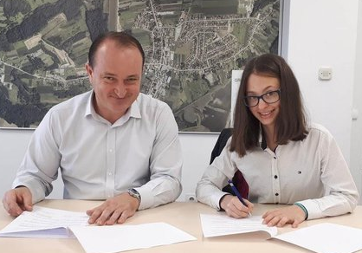
Stanje u zdravstvu je tema koja je sveprisutna u javnosti. Nedostatak liječnika u manjim sredinama postaje sve izraženiji problem, ponajprije zbog odlaska u inozemstvo ili u veće gradove diljem Republike Hrvatske. Navedenu problematiku Grad Garešnica prepoznaje te je tako donesen Program mjera za liječnike zaposlene na području Grada Garešnice. Programom koji je donesen još ožujku 2023. godine predviđene su dvije mjere, a to su:
Mjera 1.1.- pomoć pri rješavanju stambenog pitanja subvencioniranjem troškova stanovanja u stanu u vlasništvu Grada Garešnice i Mjera 1.2.-nagrada liječnicima u prvoj godini rada.

Obzirom da je Grad prepoznao da je potrebno dopuniti gore naveden program za liječnike kako bi zadržao i privukao liječnički kadar tako je donesena I. dopuna programa mjera za liječnike zaposlene na podruju Grada Garešnice. Program je dopunjen novom mjerom i to mjerom 1.3. pomoć pri rješavanju stambenog pitanja subvencioniranjem stanovanja za nekretnine koje nisu u vlasništvu Grada Garešnice, te 1.4.- jednokratne novčane potpore liječniku zaposlenom u Domu zdravlja Bjelovarsko-bilogorske županije, Ispostava Garešnica, za kupnju nekretnine na području Grada Garešnice. Prema mjeri 1.3. Grad Garešnica može subvencionirati troškove najamnine liječniku koji se prvi put zaposli u Domu zdravlja Bjelovarsko – bilogorske županije, Ispostava Garešnica, uz uvjet da liječnik nije vlasnik druge useljive nekretnine na području Grada Garešnice, te uz obvezu prijave prebivališta/boravišta na adresi stana koji je u najmu s liječnikom.

1.1. pomoć pri rješavanju stambenog pitanja subvencioniranjem troškova stanovanja u stanu u vlasništvu Grada Garešnice
Grad ima u vlasništvu jedan stan u ulici Vladimira Nazora koji daje na korištenje liječnici opće prakse koja je stalno zaposlena u Domu zdravlja.
1.2. Nagrada liječnicima u prvoj godini rada
(U 2025. ISPLAĆENA JEDNA NAGRADA LIJEČNICI OPĆE PRAKSE)
Liječnici koji se prvi put zaposle u Domu zdravlja Bjelovarsko-bilogorske županije, Ispostava Garešnica, mogu ostvariti pravo na nagradu u prvoj godini rada.
Nagrada se isplaćuje u novcu te iznosi 3.000,00 eura po prijavitelju, uz uvjet da je liječnik u trenutku prijave zaposlen na području Grada Garešnice najmanje šest (6) mjeseci te da na području Grada Garešnice odradi ukupno najmanje dvanaest (12) mjeseci.
1.3. Grad Garešnica može subvencionirati troškove najamnine liječniku koji se prvi put zaposli u Domu zdravlja Bjelovarsko – bilogorske županije, Ispostava Garešnica, uz uvjet da liječnik nije vlasnik druge useljive nekretnine na području Grada Garešnice, te uz obvezu prijave prebivališta/boravišta na adresi stana koji je u najmu s liječnikom.
1.4. Jednokratna naknada za kupnju nekretnine na području Grada Garešnice
Liječniku zaposlenom u Domu zdravlja Bjelovarsko-bilogorske županije, Ispostava Garešnica, može se dodijeliti jednokratna naknada u iznosu od 10.000,00 eura za kupnju prve nekretnine ili za izgradnju stambenog objekta na području Grada Garešnice, uz uvjet da liječnik i članovi njegova kućanstva nisu vlasnici druge nekretnine na području Grada Garešnice. Korisnik ove mjere obvezuje se raditi u Domu zdravlja Bjelovarsko-bilogorske županije, Ispostava Garešnica, najmanje 15 godina od dana potpisivanja ugovora o dodjeli jednokratne naknade. Ako su oba supružnika ili članovi kućanstva zaposleni u Domu zdravlja Bjelovarsko-bilogorske županije, Ispostava Garešnica, ovu mjeru može koristiti samo jedan od njih.
  - STIPENDIJE ZA STUDIJ MEDICINE
Ove mjere su samo jedan korak u pokušaju zadržavanja liječnika koji Grad Garešnica u okviru trenutnih proračunskih mogućnosti može napraviti, ali važan i značajan korak za Grad Garešnicu. Ono što Grad Garešnica već nekoliko godina nudi kao mogućnost studentima medicine su studentske stipendije upravo za studij medicine kao jedno od deficitarnih zanimanja. Cilj programa za liječnike jest zadržati postojeći liječnički kadar i privući nove liječnike u Dom zdravlja Bjelovarsko – bilogorske županije, Ispostava Garešnica.
Krajem godine, točnije 30. prosinca, raspisan je još jedan Javni poziv za sve 3 Mjere te se početkom iduće očekuje odluka i potpisivanje Ugovora.
*Zdravstvena skrb*
Nakon gotovo 25 godina u ispostavu županijskog Doma zdravlja u Garešnici vraća se usluga RTG-a. Skoro 20 tisuća pacijenata na širem gradskom području koji gravitiraju prema spomenutoj ispostavi Doma zdravlja tako više po usluge rendgenskog i ultrazvučnog snimanja neće morati ići u okolne gradove, već će iste obavljati u Garešnici. Osim navedenog projekta u tijeku su građevinski radovi za energetsku obnovu Doma zdravlja Garešnica, vrijedni milijun i 300 tisuća eura. Sveukupno, Bjelovarsko-bilogorska županija tako ulaže više od milijun i 700 tisuća eura u ispostavu Doma zdravlja u Garešnici, što je najveći iznos u povijesti Doma zdravlja.

  - DARIVANJE NOVOROĐENČADI

Člankom 73. Zakona o rodiljinim i roditeljskim potporama („Narodne Novine“ broj 152/22) propisano da jedinice lokalne samouprave u svrhu njege novorođenog djeteta i njegova podizanja mogu propisati svojim aktima pravo roditelja na novčane potpore, uvjete njihova ostvarivanja i financiranja u većem opsegu nego što je određeno Zakonom. Grad Garešnica već dugi niz provodi darivanje novorođenčadi. Prijašnja odluka o novčanoj potpori za novorođenu djecu nije predviđala slučajeve kada je dijete posvojeno, no novom Odlukom o novčanoj potpori za novorođeno dijete i posvojeno dijete („Službeni glasnik Grada Garešnice“ broj 15/24) utvrđuje se visina, uvjeti i način ostvarivanja prava na potporu za novorođenu i posvojenu djecu na području Grada Garešnice.

Novčani iznos za potporu za novorođenu i posvojenu djecu utvrđuje se u iznosu od 200,00 eura za svako dijete. Novčanu potporu ostvaruje roditelj, odnosno posvojitelj ili skrbnik danom rođenja djeteta, odnosno posvojenja. U izvještajnom razdoblju darivano je ukupno 25 novorođenčadi, a tijekom cijele 2025. godine taj broj iznosi 47-ero (51) novorođenčadi.

  - GAREŠNICA- GRAD SOCIJALNE OSJETLJIVOSTI

SKRB ZA STARIJE I NEMOĆNE
- Program zaželi – pomoć u kući
Grad Garešnica sudjeluje u nacionalnom programu "Zaželi - pomoć u kući", u okviru kojeg korisnicima pružaju usluge podrške i pomoći u kući. Projektom je predviđeno pružanje usluge potpore i podrške u svakodnevnom životu pripadnika ciljnih skupina, kroz pomoć u organizaciji prehrane, obavljanju kućanskih poslova, održavanju osobne higijene i zadovoljavanju drugih svakodnevnih potreba, uz mjesečnu isporuku paketa higijenskih potrepština. Riječ je o europskom projektu kojem je cilj ublažiti posljedice nezaposlenost i doprinijeti smanjenju rizika od siromaštva, ovaj put za 30 nezaposlenih osoba, te potaknuti socijalnu uključenost i povećati razinu kvalitete života 180 krajnjih korisnika, uglavnom starijih i nemoćnih osoba, u Gradu Garešnici i pripadajućim naseljima.
Zaposlene osobe na projektu pružaju pomoć u dostavi namirnica, pripremi obroka, održavanju čistoće stambenog prostora, održavanju higijene, u dostavi lijekova, plaćanju računa, upotpunjavanju slobodnog vremena i sl. Povratne informacije korisnika na ovakvu vrstu skrbi izuzetno su dobre, a starije osobe često su puta isticale da im, osim fizičke pomoći osoba koje o njima skrbe, puno znače i razgovor te lijepa riječ koje od njih dobiju.

- Sufinanciranje troškova odvoza komunalnog otpada umirovljenicima
Grad Garešnica je i u 2025. godini nastavio s provedbom Odluke o sufinanciranju troškova komunalnog otpada, kojom se utvrđuju kriteriji i visina potpore za umirovljenike slabijeg imovinskog statusa.
Pravo na sufinanciranje imaju umirovljenici s prebivalištem na području Grada Garešnice koji ostvaruju ukupna mirovinska primanja do 300,00 eura mjesečno, neovisno o vrsti mirovine (starosna, obiteljska, invalidska ili inozemna).
Sukladno Odluci, Grad sufinancira trošak odvoza komunalnog otpada u iznosu od 3,00 eura mjesečno po korisniku. U Proračunu Grada za 2025. godinu za ovu je namjenu bilo osigurano 8.000,00 eura.
U izvještajnom razdoblju ovu je mjeru koristilo 215 umirovljenika, što ukupno predstavlja mjesečni iznos subvencije od 645,00 eura, čime Grad nastavlja provoditi socijalno osjetljive mjere usmjerene na poboljšanje kvalitete života starijih sugrađana.

- Jednokratne novčane pomoći socijalno ugroženim građanima
Grad Garešnica je temeljem Odluke o socijalne skrbi Grada Garešnice isplaćivao jednokratne novčane pomoći socijalnom ugroženim građanima koji su se obratili Gradu za pomoć.
Sveukupno je dodijeljeno 113 pomoći, odnosno rješenja te je utrošeno 20.481,62 eura.
KORISNICIMA ZAJAMČENE MINIMALNE NAKNADE – 40 zahtjeva – 6.781,76 eura
KOJI NISU KORISNICI ZAJAMČENE MINIMALNE NAKNADE- 73 zahtjeva – 13.699,86 eura.
- ISPLATA BOŽIĆNICA UMIROVLJENICIMA
Na temelju članka 36. Odluke o socijalnoj skrbi („Službeni glasnik Grada Garešnice“, broj: 6/22 i 12/22) i članka 53. Statuta Grada Garešnice („Službeni glasnik Grada Garešnice“, broj: 2/21) gradonačelnik Grada Garešnice u listopadu prošle godine donio Odluku o isplati novčane pomoći – božićnice umirovljenicima slabijeg imovnog stanja s prebivalištem na području Grada Garešnice. Kriteriji za isplatu ovog oblika novčane pomoći su da je osoba umirovljenik i da ima prebivalište na području Grada Garešnice, da ukupna mirovinska primanja ne prelaze iznos od 350,00 eura neovisno o kojoj se vrsti mirovine radi (starosnoj, obiteljskoj, invalidskoj, uključujući i inozemnu mirovinu). Iznos novčane pomoći - božićnice iznosio je 40,00 eura po korisniku. Pravo na božićnicu ostvarila su 273 umirovljenika što ukupno za proračun Grada iznosi 10.920,00 eura.
- TROŠKOVI STANOVANJA
Tijekom 2025. godine, sukladno važećoj Odluci Vlade Republike Hrvatske, Grad je osigurao sredstva za podmirenje troškova stanovanja korisnicima u riziku od socijalne isključenosti. Ova mjera obuhvaćala je sufinanciranje osnovnih troškova stanovanja, poput troškova električne energije, plina, vode, komunalnih usluga i drugih pripadajućih režijskih izdataka, u skladu s propisanim kriterijima.
U 2025. godini pravo na ovu pomoć ostvarilo je ukupno 132 korisnika, a za navedenu namjenu utrošena su sredstva u ukupnom iznosu od 21.120,00 eura. Provedbom ove mjere Grad je doprinio ublažavanju financijskog opterećenja kućanstava slabijeg imovinskog stanja te osigurao osnovne uvjete za dostojanstveno stanovanje.


- SUFINANCIRANJE TROŠKOVA OGRIJEVA

Grad Garešnica u rujnu prošle godine raspisao je Javni poziv korisnicima zajamčene minimalne naknade za financiranje troškova stanovanja koji se odnose na troškove ogrijeva. Temeljem članka 41. Zakona o socijalnoj skrbi („Narodne novine“ broj 18/22, 46/22, 119/22, 71/23 i 156/23) pravo na naknadu troškova stanovanja priznaje se korisniku zajamčene minimalne naknade, osim beskućniku koji se nalazi u prenoćištu, prihvatilištu ili mu je priznata usluga smještaja u organiziranom stanovanju, žrtvi nasilja u obitelji i žrtvi trgovanja ljudima kojoj je priznata usluga smještaja u kriznim situacijama.

Sukladno članku V. Odluke o kriterijima i mjerilima za financiranje troškova stanovanja te iznosu sredstava za pojedinu jedinicu lokalne samouprave za 2024. godinu („Narodne novine“ broj 131/23), mjerilo za financiranje troškova stanovanja koji se odnose na troškove ogrijeva korisnika koji se griju na drva je iznosi od 160,00 eura po korisniku. Na javni poziv zahtjev su podnijela ukupno 132 korisnika zajamčene minimalne naknade što za troškove za ogrjev ukupno iznosi 21.120,00 eura.

- DODJELA BOŽIĆNIH PAKETA NAJUGROŽENIJIM OSOBAMA S PODRUČJA GRADA GAREŠNICE

Na temelju članka 53. Statuta Grada Garešnice („Službeni glasnik Grada Garešnice“, broj: 2/21), a u svezi zahtjeva Gradskog društva Crvenog križa Garešnica, gradonačelnik Grada Garešnice donio je u studenom prošle godine Odluku o dodjeli božićnih paketa najugroženijim osobama s područja Grada Garešnice. Prigodom Božića za najugroženije osobe s područja Grada Garešnice, nabavilo će se i podijelilo 70 poklon paketa sa hranom. Vrijednost svakog poklon paketa iznosio je 44,00 EUR. Poklon pakete podijelilo je Gradsko društvo Crvenog križa Garešnica. Status najugroženijih osoba s područja Grada Garešnice odredit će Gradsko društvo Crvenog križa Garešnica sukladno svojim programskim djelatnostima/aktivnostima. Tako je Grad Garešnica ukupno za poklon pakete utrošio 2.000,00 eura.

Gradska uprava s gradonačelnikom Grada Garešnice radi i nastavit će raditi u korist svih građana, a osobito onih najugroženijih i koji su pod rizikom siromaštva. Strategija borbe protiv siromaštva i socijalne isključenosti koja se provodi na razini države prepoznaje skupine unutar opće populacije koje su i dalje ranjive prema siromaštvu, socijalnoj isključenosti, raznim oblicima nedostataka materijalnih sredstava i posljedično diskriminaciji. To su starije osobe, samačka kućanstva, obitelji s jednim roditeljem, obitelji s više od jednog djeteta, djeca bez odgovarajuće roditeljske skrbi, osobe s nižom razinom školovanja, osobe s invaliditetom, veterani domovinskog rata i ratni stradalnici i njihove obitelji, povratnici i raseljene osobe, te etničke manjine.

  - JAVNI NATJEČAJ ZA PRIJAVE PROGRAMA I PROJEKATA UDRUGA 2026.

Krajem studenoga 2025. godine raspisani su javni natječaji za prijave programa i projekta udruga i to za: udruge proistekle iz Domovinskog rata, za manifestacije u kulturi, kulturnog – umjetničkog amaterizma, udruge građana i udruge osoba s invaliditetom i humanitarne udruge koji su trajali 40 dana, zaključno do 05.01.2026. godine.

Vrijednost natječaja za rad udruga proisteklih iz Domovinskog rata iznosila je 12.000 eura; za projekte udruga osoba s invaliditetom i humanitarne udruge 3.300 eura, za manifestacije u kulturi 8.600 eura, za projekte udruga građana 15.000 eura, te za kulturno – umjetnički amaterizam 10.700 eura. Ukupna vrijednost svih natječaja za prijavu programa/projekata udruga koje Grad Garešnica izdvojio u proračunu iznosi 49.600,00 eura.

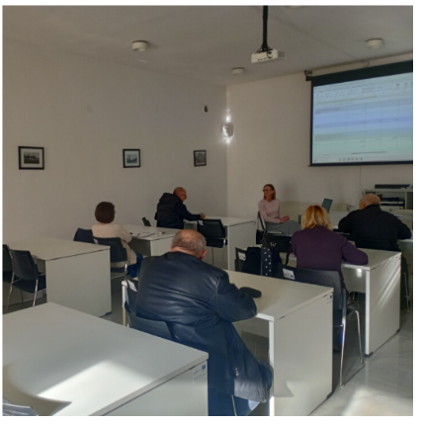
Nadalje, potrebno je istaknuti kako Grad dobro surađuje s udrugama te da ih prati u skladu sa svojim financijskim mogućnostima. Tako je održana i radionica za udruge početkom siječnja 2025. godine na kojoj su službenici Grada Garešnice educirali udruge na koji način podnijeti prijavu. Udruge novac za svoj rad mogu ostvariti isključivo na temelju prihvaćenih projekata za čiju se realizaciju dobivena sredstva moraju namjenski utrošiti, a namjensko trošenje sredstava će morati dokazati odgovarajućom dokumentacijom i financijskim izvješćima.

  - RASPOLAGANJE NEKRETNINAMA U VLASNIŠTVU GRADA GAREŠNICE

Važan resurs Gradu Garešnici predstavlja vlasništvo nad nekretninama kako bi Grad Garešnica u obavljanju svojih zakonskih obveza stvorio uvjet za kvalitetan život u lokalnoj zajednici. Učinkovito upravljanje nekretninama predstavlja čimbenik zdravog gospodarskog rasta. Upravljanje imovinom predstavlja važan instrument u postizanju strateških ciljeva vezanih za prometnu, kulturnu i društvenu politiku, kao i za druge razvojne politike Grada. Učinkovitim upravljanjem imovinom Grada potiče se društveni razvoj i važno je za njegovu stabilnost, a istodobno pridonosi boljoj kvaliteti života mještana Grada. Grad Garešnica u izvještajnom razdoblju raspisao je nekoliko javnih natječaja za prodaju nekretnina na području Grada Garešnice i to u katastarskoj općini Velika Bršljanica, Dišnik i Tomašica. Na III. ponovljenom natječaju prodana je nekretnina u k.o. Tomašica.

  - STJECANJE NEKRETNINA U VLASNIŠTVO GRADA – GRAD GAREŠNICA DOBAR
GOSPODAR

Grad Garešnica je prihvatio darovanje nekoliko nekretnina i to nekretnine koje se nalaze neposredno pored nogometnog igrališta u Velikom Vukovju koje su Gradu osobito važne jer se postiže svrha zakonske odredbe koja definira pojam javne sportske građevine kao vlasništvo jedince lokalne i područne (regionalne) samouprave. Osim toga, ispunjava se cilj socijalnog konteksta jer nastavljanjem korištenja nekretnine u javne namjene odnosno kao nogometnog igrališta potiče se na aktivnosti bavljenja sportom i održavanjem raznih događaja, manifestacija, turnira i slično. Potom je Grad prihvatio darovanje nekretnine u Tomašici koja je bila u društvenom vlasništvu s pravom korištenja Dobrovoljnog vatrogasnog društva Tomašica, a koja u naravi predstavlja Vatrogasni dom u Tomašici.

Grad Garešnica kao dobar upravitelj proveo je analizu koja se odnosi na groblje u Garešnici – centar te je utvrđeno kako je neophodno kupiti zemljište koje se nalazi neposredno pored groblja, a navedena nekretnina koristila bi se za proširenje postojećeg gradskog groblja u Garešnici obzirom da postoji potreba stanovništva Grada Garešnice. Predmetna nekretnina u važećem Prostornom planu uređenja Grada Garešnice u VI. Izmjenama i dopunama („Službeni glasnik Grada Garešnice“ 8/23) označena je kao groblje.

Svrha stjecanja u vlasništvo navedene nekretnine je stjecanje u vlasništvo nekretnine koja će služiti za proširenje postojećeg gradskog groblja, a sve radi osiguranja mjesta ukopa preminulih osoba s područja Grada Garešnice obzirom da način sahranjivanja predstavlja društvenu kulturu određenu vjerskim opredjeljenjem. Kupnjom predmetne nekretnine predviđa se proširenje postojećeg groblja za jedno grobno polje, čime će se osigurati nova grobna mjesta. Predmetna nekretnina koristit će se isključivo u javnu namjenu odnosno kao groblje. Kupnja navedene nekretnine u interesu je građana Grada, a osobito stanovnika Grada Garešnice. Grad je kupnjom ove nekretnine ispunio potrebe građana u smislu obavljanja poslova prostornog planiranja koja su izložena povećanoj pažnji.

Rezultat upravljanja nekretninama ukazuje na nekoliko zaključaka. Prvo, utvrđuje se kako Grad Garešnica vodi brigu o potrebama mještana naselja, a samim time i na njihovu kvalitetu života u lokalnoj sredini. Sljedeće, Grad pokazuje interes da vodi brigu o razvoju naselja koja su u sklopu Grada Garešnice investiranjem za kupnju, a i gradnju u naseljima.

- AKTIVNOSTI UO ZA GOSPODARSTVO I KOMUNALNI SUSTAV

- Prostorni plan Grada Garešnice
Grad Garešnica je prvi grad u Hrvatskoj koji je izradio prostorni plan prema novom informacijskom sustavu po novom Pravilniku o prostornim planovima. Isti je usklađen s PP BBŽ. Svi podneseni zahtjevi od strane pravnih i fizičkih osoba su prihvaćeni i planirani. Glavne značajke izmjena su planirana izgradnja doma za starije, izgradnja višestambenih zgrada i trgovački centar. Isto tako uključena nova biciklistička ruta te nove površine za razvoj sportsko rekreacijskih namjena (igrališta).

- Dovršene VII. Izmjene Prostornog plana

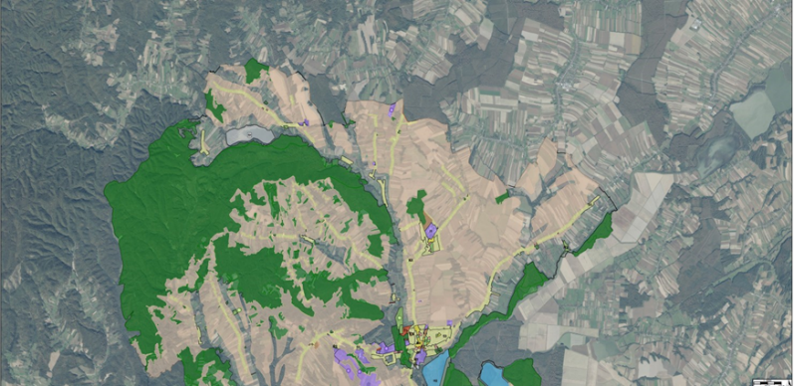
Dovršene su VII. izmjene i dopune Prostornog plana Grada Garešnice. Unutar VII. izmjena uvrštena urbanistička plana, a to su Gaine i Skresovi. Vrijednost projekta je 22.000,00 eura. Postupak izrade i donošenja Izmjena i dopuna Plana, sukladno Zakonu provodi u Informacijskom sustavu prostornog uređenja, u modulu ePlanovi te isti sadrži osim izmjena i dopuna Plana, i transformaciju Plana odnosno njegovo usklađene s novim Pravilnikom o prostornim planovima („Narodne novine“, broj 152/23).

Važeći Plan izrađen u skladu s pravnim pravilima Pravilnika o sadržaju, mjerilima kartografskih prikaza, obveznim prostornim pokazateljima i standardu elaborata prostornih planova („Narodne novine“, broj 106/98, 39/04, 45/04 i 163/04) transformira se prema novom Pravilniku o prostornim planovima u sustavu ePlanovi. Transformira se grafički dio Plana iz postojećeg CAD okruženja u webGIS sustav ePlanova s radnim modulom Editor, kao i tekstualni dio Plana, u skladu s propisanim (generiranim) sadržajem prostornog plana u sustavu.
Urbanističkim planom za naselje Gaine te za prostor između centra grada i ribnjaka Skresovi predviđeno je novo garešničko naselje. Izradom novog urbanističkog plana stvaraju se nove mogućnosti za izgradnju kuća i novih ulica, odnosno radimo na proširenju Grada Garešnice na područja koja do sada nisu uređena.
Zamisao je, osim novog naselja blizu centra grada, u budućnosti i izgradnja novog trgovačkog centra.

- Nastavak katastarske izmjere
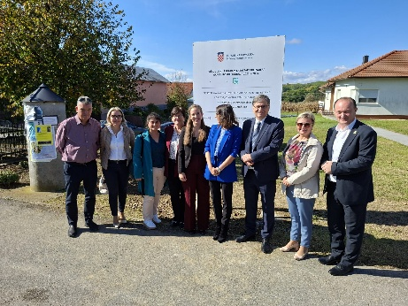
U Garešnici su 10. listopada 2025. svečano otvoreni radovi katastarske izmjere na području grada, za dio katastarske općine Garešnica. Odvijaju se u okviru provedbe Godišnjeg programa katastarskih izmjera građevinskih područja za 2025. godinu, na temelju Odluke Vlade Republike Hrvatske, koji sadrži popis područja na kojima će se izmjere provoditi, u cilju obnove katastra i zemljišnih knjiga.
U suradnju s Ministarstvom pravosuđa, postupak provodi Državna geodetska uprava, čiji je glavni ravnatelj, Antonio Šustić, istaknuo kako su aktivnosti za „Garešnicu centar“ već odrađene, a slijedi nastavak.
U idućih deset godina zahvatit će 600.000 hektara, za što će se kroz državni proračun izdvojiti 400 milijuna eura. U garešničkom slučaju to je oko 305 hektara, s više od tisuću i pol katastarskih čestica. Na taj će se način urediti sve nekretnine, bez obzira čije su vlasništvo, a građani će moći kvalitetnije upravljati svojim nekretninama.
- Uređenje centra grada- radovi u Nazorovoj i na Trgu
Radovi su počeli u svibnju. Uključuju uređenje centra grada, tj. Trga hrvatskih branitelja i kompletne ulice Vladimira Nazora uz izmjenu dotrajale kanalizacije duž ulice. Vrijednost projekta je oko 3.200.000,00 eura s PDV-om te se rok za završetak radova očekuje u travnju 2026. godine.

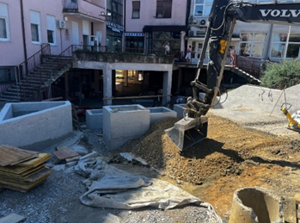

Radovi će obuhvatiti temeljito preuređenje trga i dijela ulice Vladimira Nazora. Nivelirat će se površina trga, zamijenit će se kolnički slojevi ulice Vladimira Nazora, postavit će se nove kamenite granitne ploče i kocke, uredit će se javna rasvjeta, postavit će se sigurnosne kamere, a fontana će dobiti novu i moderniju formu.

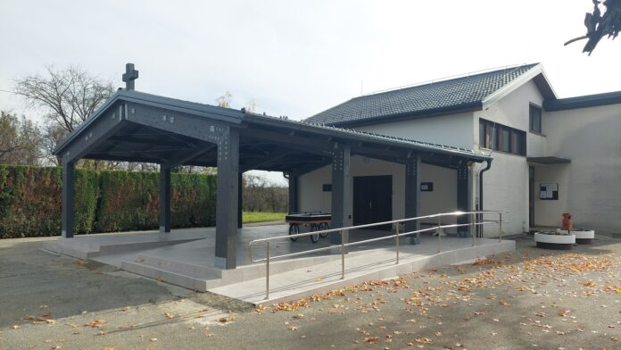
- Obnove, dogradnje i izgradnje mrtvačnica
Izgrađena je nova nadstrešnica mrtvačnice u Garešnici te promijenjeno krovište na postojećoj mrtvačnici, ukupne vrijednosti projekta 110.000,00 eura s PDV-om. Projekt je sufinanciralo Ministarstvo prostornog uređenja, graditeljstva i državne imovine s 46.400 eura.

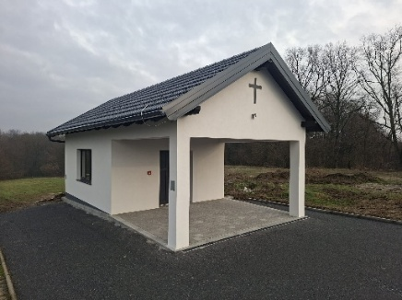
Izgrađena je mrtvačnica u Kapelici vrijednosti 90.000,00 eura s PDV-om.

Potpisan je ugovor za izgradnju mrtvačnice u Velikom i Malom Pašijanu vrijednosti 96.000,00 eura s PDV-om.

- Završen projekt dogradnje i opremanja DV „Maslačak“
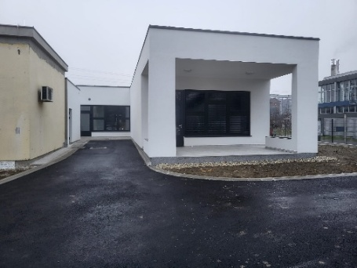
Završen je projekt dogradnje i opremanja DV Maslačak u ulici Petra Svačića u Garešnici, navedenom dogradnjom i opremanjem osigurava se kapacitet za 60-ero nove djece u jasličkim skupinama. Vrijednost projekta je 1.250.000,00 eura. Uporabna dozvola za početak rada vrtića očekuje se u veljači 2026. godine. U sklopu dogradnje izgrađuje se i dječje igralište na površini od 300 m2 koje će biti gotovo do siječnja 2026. godine.

- Završen projekt rekonstrukcije i sanacije odlagališta Johovača

Završen je projekt rekonstrukcije i sanacije odlagališta Johovača ukupne vrijednosti 1.700.000,00 eura, kojim se izgrađena dodatna kaseta za odlaganje mješovitog(komunalnog) otpada kapaciteta 163.000,00 m3.
Kao većinski suvlasnik komunalne tvrtke, Grad Garešnica kontinuirano ulaže u sustav gospodarenja otpadom, kako bi bio što učinkovitiji, pa tako i na području Općina Berek, Hercegovac i Velika Trnovitica.

U sanaciju odlagališta Johovača uloženo je 1,8 milijuna eura, a bit će aktivno sve do otvorenja Regionalnog centra, predviđenog 2030. godine. Visoka je i razina razdvajanja otpada na kućnom pragu: miješanog komunalnog, zatim starog papira, plastike, metala, stakla i biootpada. Cijena odvoza među najmanjima je u županiji, čiji fiksni dio iznosi 7,92 eura, a dodatni odvoz 80 centi, uvećano za PDV-e.

Jednom godišnje besplatno se odvozi glomazni otpad, a dva puta na godinu granje, za što je proljetos nabavljen kamion od 120.000 eura. U potpunosti ga je financirao Komunalac, a multifunkcionalno vozilo ima i druge mogućnosti za potrebe posla. Važnu ulogu ima i zimi zbog nastavka za ralicu i posipač. Garešnički Komunalac prethodno je nabavio traktor za malčiranje zelenih površina i putova koje tvrtka održava.

Dodajmo da su građanima na raspolaganju i dva reciklažna dvorišta u koje mogu dovesti razne vrste otpada i zbrinuti ga na adekvatan način- u Velikoj Mlinskoj i samom gradu, u Industrijskoj ulici.
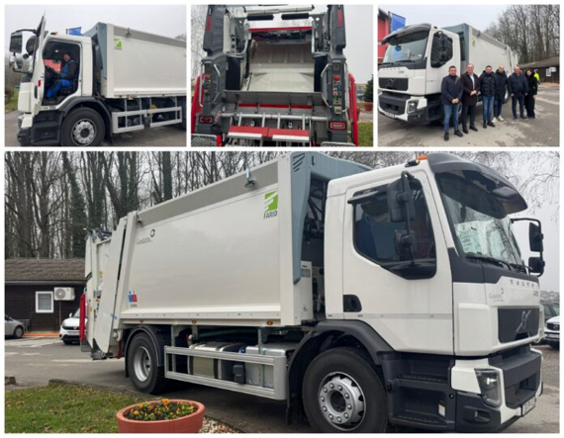
Vozni park Komunalca obogaćen je novim vozilom – kamionom koji će unaprijediti obavljanje komunalnih djelatnosti te povećati učinkovitost i kvalitetu pružanja usluga građanima. Primopredaja vozila, vrijednog nešto više od 237 tisuća eura bez PDV-a, održana je 15. prosinca u prostoru Komunalca.
Novo vozilo, kapaciteta 16 kubika i marke Volvo, namijenjeno je odvozu komunalnog otpada.

- Uređenje i opremanje društvenih domova i institucija


U društvenim domovima u Kapelici, Velikom Pašijanu i Uljaniku, te Centru za posjetitelje i na Skresovima postavljeni su novi klima uređaji vrijednosti 20.000,00 eura.
Uređen je muški sanitarni čvor na adresi Vladimira Nazora 22 (zgrada bivše općine), ukupne vrijednosti 23.000,00 eura.

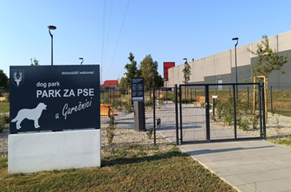
- Park za pse

Dovršena je gradnja parka za pse, te je tako završen još jedan, od velika tri projekta kojima se namjerava urediti središte Garešnice. Park za pse nalazi se uz potok Šovicu iza trgovačkog centra Konzum. Park za pse služi za rekreaciju pasa u ograđenom prostoru što ujedno pridonosi lakšem nadzoru pasa. Park je podijeljen na tri izdvojene i ograđene zone, a to su ulazni prostor, prostor za male pse do 14 kilograma težine i prostor za sve pse. U njemu su sprave za pseću igru, česma, stupovi javne rasvjete, urbana oprema i staze, a posađeno je i ukrasno bilje. Pristup parku za pse je preko postojeće pješačke asfaltirane staze koja spaja centar grada i naselje Gaine. Na ulazu u park postavljene su ploče s istaknutom namjenom prostora, pravilima ponašanja i kućnim redom. Vrijednost projekta je 275.000,00 eura.

- Ulaganja u sportsku infrastrukturu

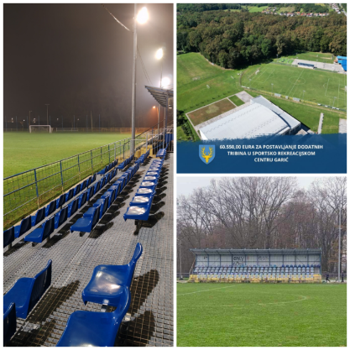
Grad Garešnica nastavlja s unapređenjem sportske infrastrukture na svom području. U sklopu Javnog poziva za iskaz interesa za sufinanciranje izgradnje, obnove, održavanja, opremanja i rekonstrukcije sportskih građevina u 2025. godini, koji je objavilo Ministarstvo turizma i sporta, Gradu Garešnici odobren je projekt u vrijednosti većoj od 75.000 eura.
Predmetnim projektom predviđeno je postavljanje dodatnih montažnih tribina s ukupno 208 sjedećih mjesta na postojećem vanjskom nogometnom igralištu u sportskom-rekreacijskom centru Garić.
Ministarstvo turizma i sporta donijelo je odluku o sufinanciranju projekta u iznosu od 60.500 eura, dok će preostali iznos financirati Grad Garešnica.
Projektna prijava izrađena je u suradnji djelatnika Poduzetničkog centra Garešnica i članova Nogometnog kluba Garić Garešnica.
Ovim projektom Grad Garešnica nastavlja ulagati u razvoj sportske infrastrukture s ciljem poboljšanja uvjeta za bavljenje sportom i rekreacijom te unaprjeđenja kvalitete života građana.

Izgrađen je nogostup prema pomoćnom igralištu na Sportskom parku vrijednosti 10.000,00 eura.
Postavljene nove podne pločice u klubu NK Nada Hrastovac vrijednosti 3.500,00 eura

- Uređenje dječjih igrališta na području grada Garešnice
Obnovljeno je igralište za djecu u Garešničkom Brestovcu. Postavljene su nove mreže na golovima, nova zaštitna mreža i ograda oko igrališta za što sigurniji boravak mališana.
Obnovljena su i sanirana igrališta u Apollo parku, a u sportskom parku su postavljene nove mreže na rukometne golove.

„Ovim projektima nastojali smo osigurati kvalitetnije djetinjstvo najmlađima te učvrstiti zajednički život lokalne zajednice“

- Investicije u razvoj infrastrukture u Garešnici i naseljima

Potpisan je ugovor za izgradnju aglomeracije na području Grada Garešnica. Trenutno je u tijeku postupak novelacije cjelokupnog projekta, odnosno glavnog projekta i troškovnika. Prema prvotnoj cijeni troškova ukupan iznos aglomeracije iznosi 27.000.000,00 eura s PDV-om. Nakon revidiranja troškova pretpostavka je da će iznos cijelog projekta biti preko 35.000.000,00 eura s PDV-om.
Investitori u navedeni projekt su Grad Garešnica, Općina Hercegovac, Vodne usluge d.o.o. i Hrvatske vode.

Izgradnja nogostupa u naseljima Kaniška Iva, Ciglenica (nastavak postojećeg do mjesnog doma), Kapelica, Zdenčac, Kajgana i Tomašica. Za navedena naselja predviđen je nogostup širine 1,20 metara. Ovisno i Javnim pozivima na koje ćemo aplicirati i shodno odobrenim sredstvima tako će se postupno izgrađivati i nogostupi.

Izgradnja vodovodne mreže u Kajgani, Tomašici i Hrastovcu u suradnji s Vodnim uslugama d.o.o. te dovršetak i puštanje u funkciju cjevovoda kroz Dišnik.
Uz to redovno i održavamo sve naše nerazvrstane ceste i poljske puteve.

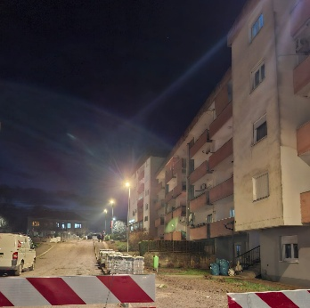
Postavljena su četiri nova rasvjetna stupa na spoju ulica Vladimira Nazora i A.L. Dade vrijednosti 18.000,00 eura s PDV-om.

Asfaltirana je Staklena ulica u Garešničkom Brestovcu ukupne vrijednosti projekta 82.000,00 eura.

Gradnju novih nogostupa inicirala je upravo gradska uprava. Iako nisu financirani sredstvima iz Proračuna vrlo su važni iz sigurnosnih aspekata. Jedno od njih je nogostup na izlazu iz Garešnice prema Velikom Pašijanu. Riječ je o dionici od oko 300 metara i spaja se na postojeću stazu za pješake. S obzirom na to da na toj dionici dosad nije postojao te su se pješaci kretali kolnikom, ovo je značajno podiglo sigurnost u prometu.
Drugi nogostup, iako kraća dionica, vrlo je važan, jer povezuje izlaze sa sportskih terena do škole, uz Svačićevu ulicu, također na magistrali. U oba slučaja, investitor su Hrvatske ceste s kojima imamo izvrsnu suradnju suradnja s ciljem unaprjeđenja prometne infrastrukture u središtu Garešnice nastavlja.

- Izgradnja akumulacije Kapelica- Kaniška Iva
Za navedeni projekt je županija nositelj odnosno investitor. Prostornim planom sve je prilagođeno za realizaciju istog. Izrađen je glavni projekt, troškovnik te ishođena građevinska dozvola. Trenutno je u postupku određivanje postotka sufinanciranja županije, Hrvatskih voda i Ministarstva gospodarstva. Nakon navedenog pokreće se postupak javne nabave te se početak realizacije projekta na terenu očekuje krajem 2026. godine. Vrijednost projekta je 15.000.000,00 eura bez PDV-a.

- Proglašena prirodna nepogoda – suša

Župan Bjelovarsko-bilogorske županije proglasio je 2. rujna 2025. godine prirodnu nepogodu – sušu za područje Grada Garešnice, zbog šteta nastalih na poljoprivrednim kulturama uslijed sušnog razdoblja tijekom svibnja, lipnja i srpnja 2025. godine.
Svim oštećenima upućen je poziv na prijavu štete. Na navedeni poziv stiglo je 212 zahtjeva, 208 od fizičkih osoba te 4 pravne osobe. Ukupna vrijednost prijavljene štete iznosi 2.847.759,41 €

- Tehno park; novi ugovori i stanari
U rujnu su potpisana dva nova ugovora o dodjeli potpore za korištenje ureda u Tehno parku Garešnica. Svoj prvi ugovor potpisala je mlada poduzetnica Ana Sušilović, koja je nedavno otvorila obrt SimultAS – prostor savjetovanja, podrške i razumijevanja za djecu, mlade i roditelje. Ugovor za drugu godinu korištenja ureda uz potporu Grada potpisao je glazbenik Dominik Heštera, vlasnik obrta za glazbene usluge Dodo Acoustic, koji se odlučio okušati i u poduzetničkim vodama. Grad Garešnica i Poduzetnički centar Garešnica time nastavljaju s aktivnom podrškom mladima u pokretanju vlastitog posla, stvarajući povoljnije uvjete za razvoj poduzetništva i nove usluge u zajednici. Gradonačelnik Bilandžija korisnicima je poželio uspješno poslovanje.
Krajem listopada potpisan je još jedan Ugovor sa Zlatkom Starešinčićem, vlasnikom i direktorom novoosnovane tvrtke HEA Projekt za proizvodnju, usluge i trgovinu, sa sjedištem u Velikoj Trnavi, koja je predstavnik njemačke i austrijske tvrtke za solarne elektrane.
„Čestitam na odlučnosti i hrabrosti. Želim Vam puno uspjeha i što se tiče Grada možete računati na našu podršku ako ona bude potrebna i u onom obimu u kojem kao Grad možemo pomoći. Nadam se da će Vaš posao biti uspješan. Sretno!“

- Dodjela potpora poduzetnicima, obrtnicima i poljoprivrednicima
U prosincu smo potpisali ugovore o dodjeli potpora poduzetnicima, obrtnicima i poljoprivrednicima koji su se prijavili na javne pozive Grada Garešnice u 2025. godini, u skladu s programima mjera za razvoj poduzetništva, obrtništva i poljoprivrede.
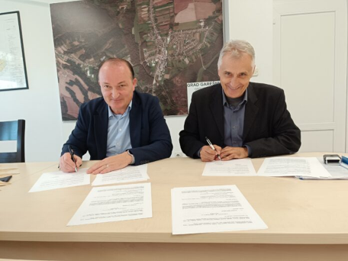
U okviru mjera za poduzetnike i obrtnike, dodjeljujemo 25.685,24 eura potpora, i to kroz 22 potpore za nabavu strojeva i opreme te 4 potpore za poduzetnike početnike koji posluju kraće od tri godine.
Za poljoprivredu je dodijeljeno više od 6.700 eura potpora, koje je ostvarilo 12 poljoprivrednika, kroz mjere razvoja voćarstva, vinogradarstva i povrtlarstva, očuvanja pčelinjeg fonda, ekološke proizvodnje te potpore lokalnoj prodaji.
Ono što želim posebno naglasiti jest da u Garešnici podrška ne počinje i ne završava dodjelom potpore. Našim poduzetnicima i poljoprivrednicima dostupna je cjelovita pomoć – od same ideje, izrade poslovnih planova i prijava na natječaje uz stručnu podršku Poduzetničkog centra Garešnica, preko potpora za pokretanje poslovanja i proizvodnje, subvencioniranih poslovnih prostora u Tehnološkom parku Garešnica i Poduzetničkom inkubatoru, pa sve do potpora koje prate njihovo daljnje poslovanje i razvoj.
Grad Garešnica želi biti stvarni i dugoročni partner svima koji rade, ulažu i stvaraju na području našega grada – bilo da je riječ o poduzetnicima, obrtnicima ili poljoprivrednicima.

- Ispostava hitne medicinske pomoći preselila u Hrvatski dom
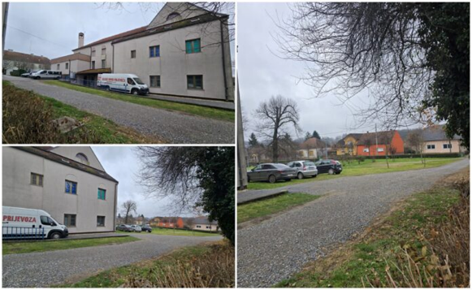
Ispostava Hitne medicinske službe u Garešnici početkom prosinca preselila u malu salu Hrvatskog doma, zbog radova na obnovi i rekonstrukciji Doma zdravlja.

- DOGAĐANJA I MANIFESTACIJE
Završnica Kupa Hrvatske za kadete i kadetkinje na jezeru Skresovi

Početkom srpnja, od 04.-06. na garešničkim Skresovima održana je završnica Kupa Hrvatske za kadetkinje i kadete, u organizaciji ŠRD Ilova. Natjecanje je okupilo velik broj sudionika, a tijekom njega bio je zabranjen ribolov kako bi se natjecanje moglo održati nesmetano i u skladu s pravilima.

Obilježena 30. godišnjica VRO Oluja
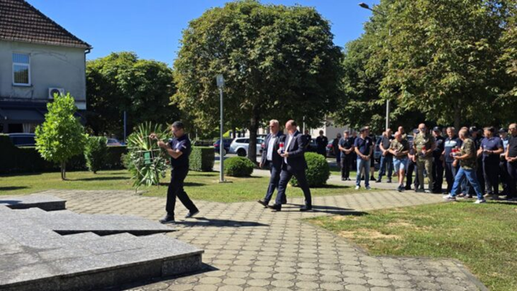
Garešnica se ponosi činjenicom da je među rijetkim gradovima koji su imali svoje predstavnike u mimohodu održanom povodom 30. obljetnice Vojno-redarstvene operacije Oluja, odnosno njih čak četiri. Udrugu specijalne policije RIS Garešnica predstavljao je Dražen Škreblin, dok su Udrugu policije Garešnica predstavljali Edim Muratović, Zdravko Nemčić i Branko Nakladal. Osim toga, dodatni dio branitelja s područja Garešnice prisustvovao je mimohodu te su bili smješteni u svečanoj loži.
05. kolovoza na sam Dan pobjede i domovinske zahvalnosti, Dan hrvatskih branitelja i 30. obljetnicu VRO Oluja i u Garešnici se održao prigodni program. Započeo je u 9 sati svečanom misom u župnoj crkvi, nastavio polaganjem vijenaca u Nazorovoj ulici u 10,30 te proslavom na ribnjacima Skresovi uz glazbu i druženje. Također, 19 hrvatskih branitelja iz Garešnice uputilo se prema Kninu istog dana kako bi prisustvovali središnjoj proslavi u tom gradu.

Održan 12. međunarodni nogometni turnir limača “Desetka“

Nogometni talenti najmlađe generacije ponovno su pokazali svoje vještine na 12. međunarodnom nogometnom turniru limača “Desetka” koji se 17. kolovoza održao u Sportskom parku u Garešnici, u organizaciji NK Garić. U kategorijama U-7, U-9 i U-11, mladi nogometaši imali su priliku pokazati svoje nogometno umijeće pred obiteljima, prijateljima i ljubiteljima sporta. Organizatori su pripremili bogat program i zabavu za sve posjetitelje:
Turnir “Desetka” već godinama okuplja mlade talente iz regije i šire, pružajući im priliku za sportski razvoj, druženje i nezaboravne nogometne trenutke.

ŠRD Ilova Garešnica prva na Kupu Alpe Adria i Memorijalu u Tomašu
Garešničko Športsko-ribolovno društvo Ilova ostvarilo je novi uspjeh. Već drugu godinu za redom natjecateljska ekipa osvojila je Kup Alpe Adria i Memorijal Antuna Čika u Tomašu. Članovi pobjedničke ekipe, s predsjednikom udruge Draženom Bengezom, preuzeli su pehare i priznanja. Domaćin ovog međunarodnog natjecanja u sportskom ribolovu je ŠRD Česma Bjelovar, a održano je na jezeru Vujčevac u obližnjem Tomašu.

Održani susreti Brestovaca u Garešničkom Brestovcu
Susreti Brestovaca održani su 23. kolovoza u Garešničkom Brestovac gdje je sve i krenulo 2001. godine. Susreti nisu održani samo 2020. zbog pandemije koronavirusa. Cjelodnevno druženje svih hrvatskih Brestovčana održano je uz zabavne igre i natjecanje u više sportskih disciplina, a pored domaćina natjecali su se i mještani Brestovca kod Požege, Daruvarskog Brestovca i Brestovca Orehovičkog iz okolice Zaboka.

Gariglazbijada 2026.
Ova najpoznatija gradska manifestacija započela je 29. kolovoza plesnim radionicama u garešničkom Centru za posjetitelje NATURA 2000. Seminar folklora Moslavine, Bilogore i zapadne Slavonije, u organizaciji FA Zdenac i Gareš'kog kulturnog centra.
Večernji program, u petak, na Gradskoj tržnici počeo je u 19 sati uz mini disco Šareni svijet za najmlađe, te koncertom Slavonia band-a u 21 sat. U subotu se program nastavio u 9 sati Seminarom u Centru za posjetitelje. Od 19 sati na tržnici je ponovo organiziran mini disco, a od 21 sati održan je koncert TS Satir, koji su zamijenili Halida Bešlića.

21. Međunarodni susret starodobnih vozila OTK Kurbla

U povodu obilježavanja 20 godina rada garešničkog OTK Kurbla, u petak, 05. rujna otvorena je izložba „Snaga moja za zlatna polja“ u suradnji sa zagrebačkim Tehničkim muzejom Nikola Tesla u Centru za posjetitelje Natura 2000 Garešnica. U subotu se program obilježavanja nastavio 21. Međunarodnim susretom starodobnih vozila. OTK Kurbla ovaj događaj realizirao je uz pomoć partnera- Javne ustanove za upravljanje Centrom za posjetitelje NATURA 2000 i Tehničkim muzejom Nikola Tesla iz Zagreba, a uz sufinanciranje Bjelovarsko-bilogorske županije, Grada Garešnice i TZ Sjeverna Moslavina.

Fišijada i utrka kajacima

U Garešnici je u nedjelju, 07. rujna, održana još jedna tradicionalna Fišijada i utrka kajacima, manifestacija koja je i ove godine privukla veliki broj sudionika i posjetitelja. Uz natjecateljski duh i dobru zabavu, svi posjetitelji mogli su uživati i u besplatnom fiš paprikašu te prženim ribama (potkovama) koje su organizatori pripremili.
Na Fišijadi se natjecalo 18 ekipa, a najboljim kuharom fiša proglašen je Željko Plantosar iz Kutine. Drugo mjesto osvojio je Ernest Szabo, dok je treće pripalo ekipi Zakrpanog kotlića, također iz Kutine. Četvrta nagrada otišla je u ruke članicama Društva žena Garešnički Brestovac. O najboljima je odlučivala komisija u sastavu: Jasna Rijetković, Dražena Biroš Vagner te Matea Husak, poznata natjecateljica Masterchefa.
Nakon kulinarskog dijela uslijedila je utrka kajacima u tri kategorije.
Organizatori događanja bili su ŠRD Ilova, Grad Garešnica, TZ Sjeverna Moslavina, Centar za posjetitelje Natura 2000, garešnički Komunalac, Bjelovarsko-bilogorska županija te Turistička zajednica BBŽ.

Obilježen blagdan Male Gospe u Garešničkom Brestovcu

U Garešničkom Brestovcu proslavljen je blagdan Male Gospe, svetom misom u 16,30 sati te zajedničkim druženjem građana od 18 sati na igralištu iz društvenog doma. Tom prigodom posjetiteljima je dijeljen gulaš, kuhani kukuruzi, kolači. Organizator uz Grad , bili su i TZ Sjeverna Moslavina te Župa PBDM.

Dan češke kulture u garešničkom Centru za posjetitelje Natura 2000

Putovima Jaroslava Havličeka- naziv je projekta Češke besede Garešnica o jednom od najvećih svjetskih energetičara rođenog 1. listopada 1879. godine u Garešnici. S obilježavanjem godišnjice njegova rođenja krenulo se lani, a nastavlja i ove godine, uz pomoć Udruge SFERIA u garešničkom Centru za posjetitelje Natura 2000. U sklopu obilježavanja Dana, održano je predavanje o energetici, te kulturno-umjetnički program domaćina i beseda iz Daruvarskog Brestovca i Gornjeg Daruvara te izložbom daruvarske Jednote, tjednika Saveza Čeha u Republici Hrvatskoj. Program se odvijao pod pokroviteljstvom Savjeta za nacionalne manjine RH i Ureda za ljudska prava i prava nacionalnim manjina, Saveza Čeha, Bjelovarsko-bilogorske županije, Grada Garešnice i Turističke zajednice Sjeverna Moslavina

Održana konferencija „SHE|Agri – Rooted in Strength, Growing with Passion“, posvećena ženama u poljoprivredi i ruralnim sredinama
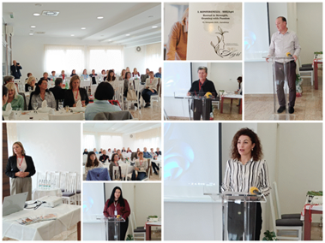
15. listopada je u Garešnici održana prva konferencija SHE|Agri pod nazivom “Rooted in Strength, Growing with Passion” (Utemeljene u snazi, rastu sa strašću).
Konferencija je okupila stručnjakinje, poduzetnice i žene aktivne u poljoprivredi s ciljem osnaživanja i povezivanja žena u ruralnim područjima. Organizator događaja je Lokalna razvojna agencija – Poduzetnički centar Garešnica d.o.o., u suradnji s LAG-om Moslavina i OPG-om Balja, uz podršku Nacionalne mreže Zajedničke poljoprivredne politike.


ŠRD Ilova Garešnica pobjednik kupa u Daruvaru
Športsko ribolovno društvo Ilova Garešnica ostvarilo je još jedan uspjeh. Nakon osiguranog statusa prvoligaša, ekipa je zauzela prvo mjesto na „Kupu Toplice“ u Daruvaru, od njih ukupno 14. Predsjednik Dražen Bengez ujedno je pojedinačni pobjednik kupa, a postavio je i novi rekord ribnjaka od 87,34 kilograma ribe. Druga je bila Udica Grubišno Polje, treći ŠRD Klen Velika Trnovitica, a natjecao se i Pakrac.

Održana Smotra raketne tehnike HARS

Sredinom listopada, Klub tehničke kulture grada Garešnice bio je domaćin je Smotre raketne tehnike HARS 2025.-Garešnica. Posjetitelji su mogli vidjeti izložbu i lansiranje eksperimentalnih raketa, maketa i raketnih modela. U Garešnicu su stigli raketni modelari iz zemalja Europske unije i Kine. Uz Grad Garešnicu, pokrovitelji su Hrvatska zajednica tehničke kulture i Ministarstvo znanosti, obrazovanja i mladih RH.


Martinje u Garešnici

Grad Garešnica i Turistička zajednica Sjeverna Moslavina, u suradnji s Udrugom vinogradara i voćara Garešnica, Javnom vatrogasnom postrojbom Garešnica i Gareš’kim kulturnim centrom, organizirali su V. Garešničko Martinje. u subotu, 8. studenoga na Gradskoj tržnici.

Lovci i šumari obilježili blagdan svetog Huberta u Garešnici

U skladu s dugogodišnjom tradicijom, blagdan svetog Huberta obilježava se misama i blagoslovom lovaca, lovačkog oružja i pasa. Tako je i u garešničkoj Župi Pohoda Blažene Djevice Marije održano svečano misno slavlje na kojem su sudjelovali lovci iz više lovačkih udruga sa šireg područja grada Garešnice — grada koji i u svom službenom grbu nosi simbol jelena.

Otvorenje izložbe „Infrared slikarstvo – San o letenju“ Ivane Ožetski u Garešnici
U petak, 14. studenoga 2025., u konferencijskoj dvorani Centra za posjetitelje Natura 2000 u Garešnici, otvorena je izložba akademske slikarice Ivane Ožetski pod nazivom „Infrared slikarstvo – San o letenju“.

Otvorena izložba „Igra skrivača“ u Gradskoj knjižnici Đuro Sudeta

Otvorenje izložbe održano je 7. studenog 2025. godine, u 18 sati, a posjetitelji su mogli uživati u radovima koji skriva i otkriva mnoštvo toga pod okriljem kiše – ponekad tugu i suze, dok istovremeno otkrivaju bogatstvo boja i sreću. Kroz oči amaterskih slikara, posjetitelji su imali priliku primijetiti čari svakodnevice kišnih i naizgled turobnih dana.

Karavana „Zajedno u ratu, zajedno u miru“
„Zajedno u ratu, zajedno u miru“ – poruka je koju motociklisti svake godine prenose kroz Hrvatsku karavanom dugom više od 1.200 kilometara, od Prevlake do Vukovara. Ova jedinstvena vožnja, posvećena sjećanju na žrtvu Vukovara, i ove će godine okupiti brojne bikere iz cijele zemlje, ali i inozemstva. Na svom putu prema istoku, bajkeri su se 16. studenoga, zaustavili u Garešnici, odali počast poginulim braniteljima. Na ulasku u Garešnicu dočekali su ih pripadnici JVP Garešnica te navijači Nk Garić Garešnica – Gary Gunsi. Sudionici moto karavane uputili su se potom na gradsku tržnicu gdje ih je dočekala okrijepa u organizaciji Grada Garešnice i GD Crvenog križa Garešnica.

Tradicionalni koncert „Pjesmom za Dan grada heroja“
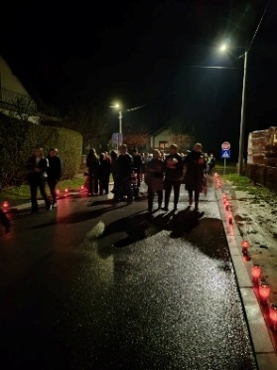

Već tradicionalno se, uoči pada grada Vukovara i Škabrnje, 17. studenoga, organizira koncert domoljubnih pjesama u izvedbi MVS „MedjuWodje, u garešničkoj župnoj crkvi nakon svete mise. Nakon koncerta zajednički se odlazi paliti lampaše u garešničku Vukovarsku ulicu.

Bogat program „Adventa u Garešnici“
Manifestacija je započela 27. studenoga u Hrvatskom domu predstavom HIT Teatra “Mamimi sinovi”.
Prvi božićni sajam, uz blagoslov i paljenje prve adventske svijeće održani su 29. studenoga na gradskoj tržnici. Sve 4 adventske subote bile su iznimno posjećene, što govori da je seljenje na gradsku tržnicu bila dobra odluka .
Posebno se ističu izložba akademskog slikara Zdravka Damjanovića 12. prosinca, koncert Glazbenog odjela Osnovne škole Garešnica 18. prosinca te revijalna smotra mažoretkinja „20 godina Garešničkih mažoretkinja“ 21. prosinca.
Uoči Božića održalo se tradicionalno druženje nakon mise polnoćke, dok je posljednji dan 2025. godine, 31. prosinca bio obilježen novogodišnjim prijepodnevnim dječjim partijem “Bye, bye 2025.” na gradskoj tržnici.

Treći rođendan Centra za posjetitelje NATURA 2000

Centar za posjetitelje Natura 2000 Garešnica proslavio je treću obljetnicu svog otvorenja, u petak, 28. studenoga, s početkom u 16:30 sati. Za ovu prigodu pripremili su raznolik program.
Posjetitelji su uživali u mini koncertu MVS MedjuWodje, otvorenju izložbe o Milojku Mikeu Vuceliću i Jaroslavu Havličeku te u modnoj reviji inspiriranoj biljnim i životinjskim svijetom Poilovlja, koju su pripremili učenici Učeničkog doma SŠ “A. Šenoa” Garešnica.

Svečana dodjela nacionalnih nagrada Suncokret ruralnog turizma u Bjelovaru

U Domu kulture u Bjelovaru 08. prosinca, održala se svečana dodjela nacionalnih nagrada Suncokret ruralnog turizma – The Sunflower Award. Riječ je o 13. izdanju manifestacije koja okuplja najbolje projekte posvećene razvoju, očuvanju i promociji hrvatskog ruralnog prostora. Ove godine nagrade se dodjeljuju u čak 17 kategorija, uz tri posebna priznanja. Među nagrađenima našao se i na Centar za posjetitelje NATURA 2000 koji je dobio srebrnu povelju u kategoriji muzejski i interpretacijski centri. Povelju je primila ravnateljica Centra Margareta Miloš.

Otvorena izložba „Dodir anđela“ u Centru za posjetitelje NATURA 2000
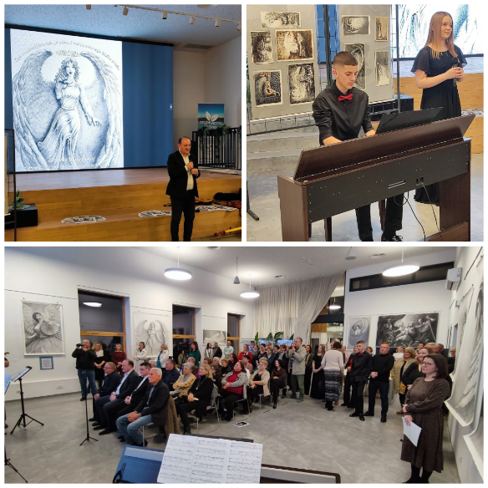
U petak, 12. prosinca svečano je otvorena izložba crteža „Dodir anđela“ akademskog slikara Zdravka Damjanovića. Program su prigodnim govorima uveličali vlč. Dejan Tot i Mato Gereci, dok su glazbeni dio programa obogatili MVS MedjuWodje te učenici Glazbenog odjela OŠ Garešnica. Izložba je dio projekta Izložbeni program CZP-a u 2025. godini, koji je sufinanciran sredstvima Ministarstva kulture i medija.

Garešničke mažoretkinje proslavile 20. godina rada
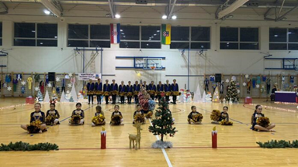
Garešničke mažoretkinje proslavile su krajem prošle godine 20. rođendan u sportskoj dvorani SŠ „August Šenoa“. Ukupno su osvojili 28 zlatnih, 4 srebrne i 7 brončanih medalja, uz titule četverostrukih državnih prvaka te trostrukih europskih i svjetskih prvaka u juniorskoj kategoriji, Nike Žihera. Posebno ističu i svjetsku broncu u seniorskoj kategoriji, koju su osvojile Marija Babić i Petra Stojaković.

POTPISANI UGOVORI, SPORAZUMI I ODLUKE
U RAZDOBLJU SRPANJ – PROSINAC 2025.

Srpanj 2025.:
- UGOVOR O KORIŠTENJU MREŽE BR.: 4007-25-1003215401, VELIKO VUKOVJE 167 – HEP ODS D.O.O., 1.7.2025.,
- ODLUKA O UTVRĐENIM KANDIDATIMA ZA DODJELU SREDSTAVA ZA RJEŠAVANJE STAMBENOG PITANJA MLADIH OBITELJI, 4.7.2025.,
- DODATAK VII. UGOVORA O KORIŠTENJU SREDSTAVA FONDA ZA NEPOSREDNO SUFINANCIRANJE I SUDJELOVANJE U REALIZACIJI PROGRAMA SANACIJE ODLAGALIŠTA KOMUNALNOG OTPADA „JOHOVAČA“ – FOND ZA ZAŠTITU OKOLIŠA I ENERGETSKU UČINKOVITOST, 17.7.2025.,
- UGOVOR O PRUŽANJU POŠTANSKIH USLUGA – HP-HRVATSKA POŠTA D.D., 17.7.2025.,
- UGOVOR O DODJELI POTPORE MLADIM OBITELJIMA, 2 KORISNIKA – MJERA 1.2.. 9.7.2025.,
- ODLUKA O SUFINANCIRANJU TROŠKOVA PRIJEVOZA REDOVITIH UČENIKA SREDNJIH ŠKOLA S PODRUČJA GRADA GAREŠNICE, 8.7.2025.,
- ODLUKA O FINANCIRANJU NABAVE DRUGOG OBRAZOVNOG MATERIJALA ZA UČENIKE OSNOVNIH ŠKOLA U ŠKOLSKOJ GODINI 2025./2026., 8.7.2025.,
- ODLUKA O FINANCIRANJU NABAVE DRUGOG OBRAZOVNOG MATERIJALA ZA UČENIKE OSNOVNIH ŠKOLA KOJI NE POHAĐAJU OSNOVNU ŠKOLU GAREŠNICA I OSNOVNU ŠKOLU TRNOVITIČKI POPOVAC U ŠKOLSKOJ GODINI 2025./2026., 8.7.2025.,

Kolovoz 2025.:
- UGOVOR O IZVOĐENJU RADOVA NA REKONSTRUKCIJI NADSTREŠNICE ISPRED MRTVAČNICE I KROVIŠTA NADSTREŠNICE I MRTVAČNICE NA GRADSKOM GROBLJU GAREŠNICA – GRAĐEVINSKI OBRT „MD GRADNJA“, 1.8.2025.,
- ANEKS BROJ o-25-310/5 UGOVORU O OPSKRBI ELEKTRIČNOM ENERGIJOM – HEP OPSKRBA D.O.O., 6.8.2025.,
- ANEKS BROJ o-25-310/6 UGOVORU O OPSKRBI ELEKTRIČNOM ENERGIJOM – HEP OPSKRBA D.O.O., 11.8.2025.,
- UGOVOR O IZVOĐENJU RADOVA IZGRADNJE KUĆE OPROŠTAJA U NASELJU KAPELICA – LOVRIĆ GAĐENJE D.O.O., 27.08.2025.,

Rujan 2025.:
- UGOVOR O SUBVENCIONIRANOM ZAKUPU POSLOVNOG PROSTORA SZTP-2025/4 – SIMULTAS OBRT, 01.09.2025.,
- UGOVOR O INKUBACIJI BROJ 4/2025 – SIMULTAS OBRT, 01.09.2025.,
- DODATAK UGOVORU O SUBVENCIONIRANOM ZAKUPU POSLOVNOG PROSTORA SZTP-2024/11 – DODO ACOUSTIC, 2.9.2025.,
- UGOVOR O INKUBACIJI BROJ 5/2025 – DODO ACOUSTIC, 2.9.2025.,
- UGOVOR O JAVNOJ NABAVI RADNIH BILJEŽNICA I OSTALOG RADNOG MATERIJALA ZA UČENIKE OSNOVNIH ŠKOLA – TIP-KUTINA D.O.O., 02.09.2025.,
- I. DODATAK UGOVORU O JAVNOJ NABAVI USLUGE IZRADE URBANISTIČKOG UREĐENJA GAJINE I URBANISTIČKOG PLANA UREĐENJA SKRESOVI – URBANISTICA D.O.O., 03.09.2025.,
- SPORAZUM O SUFINANCIRANJU TROŠKA IZRADE PROJEKTNE DOKUMENTACIJE IZVOĐENJA RADOVA SANACIJE KLIZIŠTA TE NADZORA ZA SANACIJU KLIZIŠTA U NASELJU TRNOVITIČKI POPOVAC – BBŽ, 04.09.2025.,
- UGOVOR O SUFINANCIRANJU PROJEKTA „REKONSTRUKCIJA NADSTREŠNICE ISPRED MRTVAČNICE I KROVIŠTA NADSTREŠNICE I MRTVAČNICE NA GRADSKOM GROBLJU GRADA GAREŠNICE – MINISTARSTVO PROSTORNOG UREĐENJA, GRADITELJSTVA I DRŽAVNE IMOVINE, 05.09.2025.,
- UGOVOR O JAVNOJ NABAVI USLUGE PRIJEVOZA UČENIKA OSNOVNE ŠKOLE GAREŠNICA I OSNOVNE ŠKOLE TRNOVITIČKI POPOVAC – ČAZMATRANS PROMET D.O.O., 09.09.2025.,
- UGOVOR O SUFINANCIRANJU CIJENE MJESEČNIH POKAZNIH KARATA ZA UČENIKE SREDNJIH ŠKOLA S PODRUČJA GRADA GAREŠNICE – ČAZMATRANS PROMET D.O.O., 15.09.2025.,
- SPORAZUM O PARTNERSTVU U IZRADI I PROVEDBI PROJEKTA „OPREMANJE NOGOMETNIH TERENA SPORTSKO REKREACIJSKOG CENTRA GAREŠNICA – FAZA III – IZGRADNJA POMOĆNOG IGRALIŠTA S UMJETNOM TRAVOM - NK GARIĆ, GAREŠNICA, 19.09.2025.,
- I. DODATAK UGOVORU O JAVNOJ NABAVI REKONSTRUKCIJA ULICE VLADIMIRA NAZORA I TRGA HRVATSKIH BRANITELJA – NOVI STAN D.O.O., 29.09.2025.,
-

Listopad 2025.:
- UGOVOR O PRIVREMENOM PRIJENOSU PRAVA I OBVEZA IZ UGOVORA O KORIŠTENJU MREŽE BR. 4007-25-1003263794 – DVD TRNOVITIČKI POPOVAC, 08.10.2025.,
- - UGOVOR O DODJELI POTPORE MLADIM OBITELJIMA, UKUPNO 3 KORISNIKA - 2 KORISNIKA – MJERA 1.2., 1 KORISNIK – MJERA 1.1.,
- UGOVOR O JAVNOJ NABAVI - GRUPA 1. – OPREMANJE DJEČJEG VRTIĆA MASLAČAK NAMJEŠTAJEM – NOVI GODOVI D.O.O., 14.10.2025.,
- UGOVOR O JAVNOJ NABAVI - GRUPA 2. – OPREMANJE DJEČJEG VRTIĆA MASLAČAK IGRALIMA I OPREMOM – NOVI GODOVI D.O.O., 14.10.2025.,
- UGOVOR O KORIŠTENJU MREŽE BR. 4007-25-1003268704 – HEP ODS D.O.O., 15.10.2025.,
- DODATAK ANEX UGOVORU O IZVOĐENJU RADOVA IZGRADNJE KUĆE OPROŠTAJA U NASELJU KAPELICA – LOVRIĆ GRAĐENJE D.O.O., 15.10.2025.,
- DODATAK ANEX UGOVORU O IZVOĐENJU RADOVA NA REKONSTRUKCIJI NADSTREŠNICE ISPRED MRTVAČNICE I KROVIŠTA NADSTREŠNICE I MRTVAČNICE NA GRADSKOM GROBLJU GRADA GAREŠNICE – GRAĐEVINSKI OBRT MD GRADNJA, 15.10.2025.,
- UGOVOR O IZVOĐENJU RADOVA NA REKONSTRUKCIJI KROVIŠTA MRTVAČNICE U GAREŠNICI – GRAĐEVINSKI OBRT MD GRADNJA, 17.10.2025.,
- UGOVOR O FINANCIRANJU BROJ 09-F-I-0918/25-07 – REKONSTRUKCIJA I UREĐENJE STAKLENE ULICE U NASELJU GAREŠNIČKI BRESTOVAC – MINISTARSTVO REGIONALNOG RAZVOJA I FONDOVA EU, 21.10.2025.,
- UGOVOR O JAVNOJ NABAVI RADOVA NA IZGRADNJI KUĆE OPROŠTAJA U MALOM PAŠIJANU – ENERGO ĐULOVAC D.O.O., 22.10.2025.,

Studeni 2025.:
- SPORAZUM O SUFINANCIRANJU TROSKA SANACIJE I REKONSTRUKCIJE ODLAGALIŠTA OTPADA JOHOVAČA ( GAREŠNICA, OPĆINE BEREK, HERCEGOVAC I V. TRNOVITICA, 3.11.2025
- UGOVOR O IZVOĐENJU RADOVA NA REKONSTRUKCIJI MUŠKOG SANITARNOG ČVORA U ZGRADI, NA ADRESI V. NAZORA 22, INTERIJERI DAŠO D.O.O., 5.11.2025
- UGOVOR O PRIVREMENOM PRIJENOSU PRAVA I OBAVEZA IZ UGOVORA O KORIŠTENJU MREŽE; GD CRVENOGA KRIŽA, 07.11.2025.
- ODLUKA O DODJELI BOŽIĆNIH PAKETA NAJUGROŽENIJIM OSOBAMA S PODRUČJA GRADA GAREŠNICE, 24.11.2025.
- UGOVOR O DODJELI FINANCIJSKIH SREDSTAVA, SUSRET HRV.KATOLIČKE MLADEŽI, POŽEŠKA BISKUPIJA, 25.11.2025.
- UGOVOR O IZRADI IDEJNOG RJEŠENJA ZGRADE DOMA ZA STARIJE OSOBE U GRADU GAREŠNICI, HRŠAK&HRŠAK D.O.O., 27.11.2025.

Prosinac 2025.:
- DODATAK UGOVORU O ZAKUPU POSLOVNOG PROSTORA, TEHNOPARK-URED 1; BGDN DIGITAL, OBRT ZA DIG.USLUGE, 02.12.2025.
- UGOVOR O OPSKRBI + UGOVOR O KORIŠTENJU MREŽE- KAPELICA 46A; HEP ELEKTRA D.O.O.+ HEP ODS DO.O., 03.12.2025.
- UGOVOR O POSTAVLJANJU 4 RASVJETNA STUPA NA DIJELU THB; AUTEGRA D.O.O., 04.12.2025.
- UGOVOR O SUFINANCIRANJU GRAĐENJA SUSTAVNIH GRAĐEVINA ZA SANACIJU KLIZIŠTA NA PODRUČJU GRADA GAREŠNICE; HRVATSKE VODE, 05.12.2025.
- SPORAZUM O SUFINANCIRANJU GRAĐENJA VODNIH GRAĐEVINA; VODNE USLUGED.O.O. BJ- GRAD GAREŠNICA-OPĆINA HERCEGOVAC, 05.12.2025.
- II. DODATAK UGOVORU O JAVNOJ NABAVI- RADOVI NA DOGRADNJI DV MASLAČAK; MD GRADNJA, 09.12.2025.
- DODATAK I. UGOVORU O DODJELI, MINISTARSTVO DEMOGRAFIJE I USELJENIŠTVA, 09.12.2025.
- UGOVOR O DODJELI POTPORE POM2025/1.1-2, 3; JOSIP KRALJ I MIHAELA FUČEK, 10.12.2025.
- DODATAK UGOVORA O SUBVENCIONIRANOM ZAKUPU POSL.PROSTORA, REF.BR.; SZTP-2024/4-10; JME.DO.O., 10.12.2025.
- DODATAK UGOVORA O FINANC.POTPORI P/10745460 MIN PRO.UR., 15.12.2025.
- UGOVOR O ZAKUPU POSLOVNOG PROSTORA, DODATAK VI.; BAKROTISAK, 17.12.2025.
- UGOVOR O OPSKRBI EL.EN 0-26-269; HEP OPSKRBA D.O.O., 18.12.2025.
- UGOVOR O SUBV. ZAKUPU, KNJIGOVODSTVO DAVORKA D.O.O.; 18.12.2025.
- UGOVOR o financiranju programskog sadržaja elektroničkih medija u 2026. godini
broj: 1/2/2025- KRUGOVAL 93,1 MHz, 18.12.2025.
- UGOVOR o financiranju programskog sadržaja elektroničkih medija u 2026. godini
broj: 2/2/2025- Inf. centar- Radio postaja Čazma, 18.12.2025.
- UGOVOR o financiranju programskog sadržaja elektroničkih medija u 2026. godini
broj: 3/2/2025- GALEA D.O.O., 18.12.2025.
- UGOVOR o financiranju programskog sadržaja elektroničkih medija u 2026. godini
broj: 4/2/2025- POZITIVNI J.D.O.O., 18.12.2025.
- UGOVOR I ODLUKA ZA ISPLATU POTPORE MALE VRIJEDNOSTI, 19.12.
- UGOVOR O DOJELI POTPORE, MLADE OBITELJI, PETAR BATINIĆ, 23.12.2025.
- UGOVOR O JAVNOJ NABAVI DODATAK III., RADOVI NA DOGRADNJI DV MASLAČAK; MD GRADNJA, 24.12.2025.
- DODATAK VIII. UGOVORU O KORIŠTENJU SREDSTAVA FONDA- ODLAGALIŠTE JOGOVAČA; FOND ZA ZAŠTITU OKOLIŠA I ENERG. UČINKOVITOST, 29.12.2025.
- I. ANEKS UGOVORAO DODJELI FINANCIJSKIH SREDSTAVA NAMIJENJENIH FINANCIRANJU JAVNIH POTREBA U SPORTU U 2025.; GRAD GAREŠNICA, 29.12.2025.
- UGOVOR O DOJELI POTPORE-POLJOPRIVREDA, 29.12.2025
- UGOVORI O DODJELI POTPORE-PODUZETNICI, 29.12.2025.
- UGOVOR O OSNIVANJU PRAVA SLUŽNOSTI NA K.Č.BR. 1706, K.Č.BR. 1761, K.Č.BR. 1762 I K.Č.BR. 1766 K.O. VUKOVJE ZA ZAHVAT U PROSTORU INFRASTRUKTURNE NAMJENE VODNO-GOSPODARSKOG SUSTAVA (VODOVODNI CJEVOVOD), 2.B SKUPINE, GRAD GAREŠNICA I MOSLAVINA D.O.O.; 18.12.2025. KLASA: 944-10/25-01/2, URBROJ: 2103-4-02-25-3
- UGOVOR O IZVOĐENJU RADOVA NA ODRŽAVANJU POLJSKIH PUTEVA ZA 2026. GODINU NA PODRUČJU GRADA GAREŠNICE; EUROPROMET, KAPELICA 38, 30.12.2025.
- I. ANEKS UGOVORA O DOJELI FINANCIJSKIH SREDSTAVA VATROGASNA ZAJEDNICA GRADA GAREŠNICE, 29.12.2025.
- I. ANEKS UGOVORA O DOJELI FINANCIJSKIH SREDSTAVA GD CRVENOG KRIŽA, 29.12.2025.
- I. ANEKS UGOVORA O DOJELI FINANCIJSKIH SREDSTAVA SPORTSKA ZAJEDNICA GRADA GAREŠNICE, 29.12.2025.

